KHOA KỸ THUẬT VÀ CÔNG NGHỆ

**BỘ MÔN CÔNG NGHỆ THÔNG TIN**



**THỰC TẬP ĐỒ ÁN CHUYÊN NGÀNH**

**HỌC KỲ I, NĂM HỌC 2024-2025**

**XÂY DỰNG WEBSITE GIỚI THIỆU VÀ MUA BÁN ĐẶC SẢN HAI LÚA TRÀ VINH**

*Giảng viên hướng dẫn:*

ThS: Phạm Minh Đương

*Sinh viên thực hiện:*

Họ tên: Nguyễn Hữu Luân

MSSV: 117521003

Lớp: DA21TTC

***Trà Vinh, tháng 12 năm 2024***

KHOA KỸ THUẬT VÀ CÔNG NGHỆ

**BỘ MÔN CÔNG NGHỆ THÔNG TIN**



**THỰC TẬP ĐỒ ÁN CHUYÊN NGÀNH**

**HỌC KỲ I, NĂM HỌC 2024-2025**

**XÂY DỰNG WEBSITE GIỚI THIỆU VÀ MUA BÁN ĐẶC SẢN HAI LÚA TRÀ VINH**

*Giảng viên hướng dẫn:*

ThS: Phạm Minh Đương

*Sinh viên thực hiện:*

Họ tên: Nguyễn Hữu Luân

MSSV: 117521003

Lớp: DA21TTC

***Trà Vinh, tháng 12 năm 2024***

**NHẬN XÉT CỦA GIÁO VIÊN HƯỚNG DẪN**

*Trà Vinh, ngày ….. tháng …… năm ……*

**Giáo viên hướng dẫn**

*(Ký tên và ghi rõ họ tên)*

**LỜI CẢM ƠN**

**NHẬN XÉT CỦA THÀNH VIÊN HỘI ĐỒNG**

*Trà Vinh, ngày ….. tháng …… năm ……*

**Thành viên hội đồng**

*(Ký tên và ghi rõ họ tên)*

Tôi xin chân thành cảm ơn quý thầy, cô khoa Kỹ thuật và Công nghệ, Trường Đại học Trà Vinh và đặc biệt là thầy Phạm Minh Đương đã nhiệt tình hướng dẫn và tạo điều kiện để cho tôi có cơ hội học hỏi, thực hành và giải đáp những thắc mắc trong quá trình học tập.

Với những kiến thức đã được học tập và tìm hiểu, nhận được sự hướng dẫn nhiệt tình của thầy Phạm Minh Đương tôi đã hoàn thành bài báo cáo đồ án chuyên ngành. Trong quá trình thực hiện đề tài còn những thiếu sót nên tôi mong nhận được đóng góp ý của quý thầy, cô để tôi có thể học tập thêm được nhiều kinh nghiệm và sẽ hoàn thành tốt hơn trong tương lai.

Tôi xin chân thành cảm ơn!

**MỤC LỤC**

CHƯƠNG 1: TỔNG QUAN 3

CHƯƠNG 2: NGHIÊN CỨU LÝ THUYẾT 5

2.1 Ngôn ngữ lập trình PHP 5

2.1.1 Khái niệm PHP 5

2.1.2 Ứng dụng của ngôn ngữ PHP 5

2.1.3 Ưu điểm của PHP 5

2.1.4 Nhược điểm của PHP 6

2.2 Hệ quản trị cơ sơ dữ liệu MySQL 6

2.2.1 Khái niệm MySQL 6

2.2.2 Ưu điểm 7

2.2.3 Nhược điểm 7

2.3 Tìm hiểu về Laravel Framework 8

2.3.1 Khái niệm Laravel Framework 8

2.3.2 Lịch sử phát triển 8

2.3.3 Các phiên bản của Laravel Framework 8

2.3.4 Cấu trúc thư mục của Laravel Framwrok 10

2.3.5 Cấu hình phát triển Laravel Framework 13

2.3.6 Chức năng của Laravel 13

2.4 Các nghiệp vụ liên quan 14

2.4.1 Quản lý sản phẩm 14

2.4.2 Quản lý đơn hàng 14

2.4.3 Thanh toán trực tuyến 15

2.4.4 Quản lý khách hàng 15

2.4.5 Marketing và quản bá sản phẩm 15

2.4.6 Hỗ trợ khách hàng 15

2.5 Các công trình nghiên cứu liên quan 16

CHƯƠNG 3: HIỆN THỰC HÓA NGHIÊN CỨU 17

3.1 Mô tả hệ thống 17

3.2 Xác định các yêu cầu chức năng của hệ thống 17

3.3 Thiết kế dữ liệu hệ thống 18

3.3.1 Mô hình dữ liệu mức quan niệm 18

3.3.2 Mô hình dữ liệu mức logic 19

3.3.3 Các thực thể 19

3.4 Thiết kế xử lý hệ thống 24

3.4.1 Sơ Đồ Use Case Tổng Quát 24

3.4.2 Sơ đồ Use Case tác nhân khách hàng 24

3.4.3 Sơ đồ Use Case tác nhân quản trị 27

CHƯƠNG 4: KẾT QUẢ NGHIÊN CỨU 30

4.1 Giao diện người dùng 30

4.1.1 Giao diện trang chủ 30

4.1.2 Giao diện đăng nhập, đăng ký 31

4.1.3 Giao diện tìm kiếm sản phẩm 32

4.1.4 Giao diện chi tiết sản phẩm 32

4.1.5 Giao diện giỏ hàng 33

4.1.6 Giao diện điền thông tin và thanh toán đơn hàng 34

4.1.7 Giao diện thanh toán đơn hàng với VNPAY 35

4.1.8 Giao diện Email xác nhận đơn hàng 36

4.2 Giao diện quản trị 37

CHƯƠNG 5: KẾT LUẬN VÀ HƯỚNG PHÁT TRIỂN 38

5.1 Kết luận: 38

5.2 Hướng phát triển: 39

# DANH MỤC HÌNH ẢNH – BẢNG BIỂU

**DANH MỤC HÌNH ẢNH**

*Hình 2.1 Cấu trúc thư mục của Laravel Framework 10*

*Hình 3.1 Mô hình dữ liệu mức quan niệm 18*

*Hình 3.2 Mô hình dữ liệu mức logic 19*

*Hình 3.3 Sơ đồ use case tổng quát 24*

*Hình 3.4 Sơ đồ Use Case đăng nhập và đăng ký 24*

*Hình 3.5 Sơ đồ Use Case tìm kiếm sản phẩm 25*

*Hình 3.6 Sơ đồ Use Case quản lý vào giỏ hàng 25*

*Hình 3.7 Sơ đồ Use Case đặt hàng 26*

*Hình 3.8 Sơ đồ Use Case đánh giá sản phẩm 26*

*Hình 3.9 Sơ đồ Use Case quản lý đơn hàng 27*

*Hình 3.10 Sơ đồ Use Case quản lý tin tức 27*

*Hình 3.11 Sơ đồ Use Case quản lý sản phẩm 28*

*Hình 3.12 Sơ đồ Use Case quản lý khuyến mãi 28*

*Hình 3.13 Sơ đồ Use Case quản lý thống kê 29*

*Hình 4.1 Giao diện trang chủ………………………………………………………..……... 30*

*Hình 4.2 Giao diện đăng nhập, đăng ký…………………………………………………... 31*

*Hình 4.3 Giao diện tìm kiếm sản phẩm……………………………………...………......... 32*

*Hình 4.4 Giao diện chi tiết sản phẩm………………………………………..……............ 32*

*Hình 4.5 Giao diện giỏ hàng……………………………………………............................ 33*

*Hình 4.6 Giao diện điền thông tin và thanh toán đơn hàng……………………….……. 34*

*Hình 4.7 Giao diện thanh toán đơn hàng với VNPAY…………………………………… 35*

*Hình 4.8 Giao diện Email xác nhận đơn hàng………...…………………………………. 36*

*Hình 4.9 Giao diện quản trị…………………………………...……………………………. 37*

**DANH MỤC BẢNG BIỂU**

*Bảng 2.1 Các phiên bản của Laravel Framework 9*

*Bảng 2.2 Chi tiết thư mục và tập tin trong dự án Laravel 11*

*Bảng 3.1 Thực thể tbl_users (người dùng) 19*

*Bảng 3.2 Thực thể tbl_roles (vai trò) 20*

*Bảng 3.3 Thực thể tbl_coupon (khuyến mãi) 20*

*Bảng 3.4 Thực thể tbl_comment 20*

*Bảng 3.5 Thực thể tbl_orders 21*

*Bảng 3.6 Thực thể tbl_order_details 21*

*Bảng 3.7 Thực thể tbl_product (sản phẩm) 21*

*Bảng 3.8 Thực thể tbl_rating (sao đánh giá) 22*

*Bảng 3.9 Thực thể tbl_categories (danh mục sản phẩm) 22*

*Bảng 3.10 Thực thể tbl_brands (Thương hiệu sản phẩm) 23*

# DANH MỤC TỪ VIẾT TẮT

|  |  |
| --- | --- |
| ***Từ viết tắt*** | ***Diễn giải*** |
| CSDL | Cơ sở dữ liệu |
| PHP | Hypertext preprocessor |
| HTML | Hypertext markup language |
| CSS | Cascading style sheets |
| API | Application programming interface |
| MVC | Model-view-controller |

**TÓM TẮT ĐỒ ÁN CHUYÊN NGÀNH**

Đề tài “Xây dựng website giới thiệu và mua bán đặc sản Hai Lúa Trà Vinh” tập trung vào việc quảng bá sản phẩm địa phương và tạo nên một website thương mại điện tử có giao diện thân thiện với người dùng. Nội dung chính của đồ án bao gồm nghiên cứu các đặc sản nổi bật của tỉnh Trà Vinh, phân tích nhu cầu người dùng, thiết kế giao diện website, triển khai các chức năng mua bán và thanh toán trực tuyến. Sản phẩm cuối cùng là một website dễ sử dụng và đáp ứng được nhu cầu của người tiêu dùng.

**Hướng tiếp cận:**

Đưa ra quyết định sử dụng Laravel Framework, một framework PHP mạnh mẽ và linh hoạt, để tận dụng các tính năng và công cụ phát triển nhanh chóng.

Phát triển giao diện người dùng, giao diện quản trị thân thiện, dễ sử dụng.

**Kết quả đạt được:**

Qua quá trình phát triển website, giúp tôi nắm vững được nhiều kiến thức lý thuyết quan trọng về thiết kế phần mềm. Việc áp dụng những kiến thức này vào thực tế giúp tôi hiểu rõ hơn về quy trình phát triển phần mềm từ khâu lập kế hoạch đến triển khai.

Xây dựng thành công website bán hàng trực tuyến với giao diện thân thiện, tối ưu hóa hiệu suất và trải nghiệm người dùng.

# MỞ ĐẦU

## Lý do chọn đề tài

Trà Vinh là một tỉnh nằm ở vùng Đồng bằng sông Cửu Long, nổi tiếng với nhiều đặc sản độc đáo và giá trị văn hóa sâu sắc như dừa sáp Cầu Kè, bánh tét Trà Cuôn, rượu Xuân Thạnh, mắm cá lóc, và nhiều sản phẩm khác. Tuy nhiên, việc tiêu thụ và quảng bá các đặc sản này vẫn gặp nhiều khó khăn do còn phụ thuộc vào các phương pháp bán hàng truyền thống như chợ, cửa hàng nhỏ lẻ. Điều này khiến các sản phẩm đặc sản của Trà Vinh chưa được nhiều người biết đến trên phạm vi cả nước, dẫn đến sự lãng phí tiềm năng phát triển.

Hiện nay, với sự phát triển vượt bậc của công nghệ thông tin và thương mại điện tử, các doanh nghiệp và cá nhân có cơ hội tiếp cận khách hàng ở quy mô cả nước thông qua các nền tảng trực tuyến. Việc xây dựng một website để giới thiệu và mua bán các đặc sản Trà Vinh không mang ý nghĩa chiến lược trong việc thúc đẩy kinh tế địa phương, hỗ trợ người dân tiếp cận với khách hàng dễ dàng hơn để nâng cao hiệu quả kinh doanh.

Ngoài ra, trong bối cảnh người tiêu dùng ngày càng ưu tiên sử dụng các sản phẩm có nguồn gốc rõ ràng, thương hiệu uy tín, chất lượng đảm bảo, thì việc xây dựng một website chính thức, đáng tin cậy sẽ giúp khách hàng dễ dàng tiếp cận với các đặc sản Trà Vinh, đồng thời bảo vệ thương hiệu trước sự cạnh tranh từ các sản phẩm trôi nổi hoặc không rõ nguồn gốc.

Tóm lại, việc thực hiện đề tài xây dựng website giới thiệu và mua bán đặc sản tỉnh Trà Vinh là một đề tài cần thiết. Không chỉ giúp người dân nâng cao hiệu quả kinh doanh mà dự án còn góp phần quảng bá nét đẹp vùng miền và hỗ trợ phát triển kinh tế bền vững. Đây là sự kết hợp giữa công nghệ hiện đại và giá trị truyền thống, mở ra những cơ hội mới cho Trà Vinh trong xu thế hội nhập và phát triển.

* 1. Mục tiêu đề tài

Cài đặt và sử dụng Laravel Framwrok.

Xây dựng thành công một website giới thiệu và mua bán đặc sản Trà Vinh bằng Laravel Framework.

* 1. Nội dung nghiên cứu

Tìm hiểu cơ sở lý thuyết về Laravel Framework.

Áp dụng Laravel vào xây dựng website giới thiệu tour du lịch.

Phát triển các tính năng cho website.

* 1. Đối tượng và phạm vi nghiên cứu

Đối tượng nghiên cứu: nghiên cứu cách xây dựng một website giới thiệu và mua bán đặc sản Hai Lúa Trà Vinh.

Phạm vi nghiên cứu: đề tài tập trung xây dựng website giới thiệu và mua bán đặc sản Hai Lúa Trà Vinh bằng Laravel, tối ưu hóa trải nghiệm người dùng và giới thiệu về văn hóa sản xuất, cách chế biến, những câu chuyện về vùng đất Trà Vinh. Nghiên cứu về quản lý cơ sở dữ liệu và sử dụng các tính năng thanh toán.

* 1. Phương pháp nghiên cứu

Phương pháp nghiên cứu tài liệu: Tham khảo, nghiên cứu các tài liệu liên quan đến lĩnh vực bán hàng trực tuyến, website giới thiệu thương hiệu, đặc sản. Tìm kiếm các tài liệu về Laravel Framework.

Phương pháp khảo sát thực tế: thu thập thông tin về nhu cầu của người dùng về mua bán đặc sản trên website.

CHƯƠNG 1: TỔNG QUAN

Tỉnh Trà Vinh, nằm ở khu vực đồng bằng sông Cửu Long, nổi tiếng với nền văn hóa đặc sắc và các sản phẩm đặc sản độc đáo. Với vị trí địa lý thuận lợi, tiếp giáp biển, Trà Vinh có tiềm năng lớn trong việc phát triển kinh tế nông nghiệp, ngư nghiệp và du lịch. Tuy nhiên, dù sở hữu nhiều sản phẩm đặc sản nổi bật như dừa sáp, bánh tét Trà Cuôn, rượu Xuân Thạnh, mắm cá lóc, và mắm rươi, nhưng việc tiêu thụ các sản phẩm này vẫn gặp nhiều hạn chế. Điều này chủ yếu do các hình thức quảng bá và phân phối hiện tại còn mang tính truyền thống, phụ thuộc nhiều vào các chợ địa phương hoặc hội chợ thương mại ngắn hạn, dẫn đến khó khăn trong việc mở rộng thị trường tiêu thụ ra các tỉnh thành khác.

Thương mại điện tử không chỉ giúp giảm chi phí vận hành mà còn mang đến khả năng tương tác với khách hàng một cách dễ dàng và hiệu quả hơn. Tại Trà Vinh, việc áp dụng các mô hình kinh doanh trực tuyến trong việc giới thiệu và tiêu thụ đặc sản địa phương vẫn còn ở giai đoạn mới mẻ, chưa có công cụ nào thực sự nổi bật để trở thành cầu nối đáng tin cậy giữa người bán và người mua. Nhiều hộ kinh doanh nhỏ lẻ vẫn gặp khó khăn trong việc xây dựng thương hiệu và quản lý bán hàng trên các kênh trực tuyến.

Ngoài ra, các đặc sản Trà Vinh không chỉ mang giá trị kinh tế mà còn thể hiện văn hóa và bản sắc của vùng đất này. Mỗi sản phẩm đều gắn liền với câu chuyện, tập quán và cách chế biến đặc biệt, là di sản cần được bảo tồn và quảng bá. Dừa sáp, loại dừa chỉ trồng được ở vùng đất Cầu Kè, không chỉ nổi tiếng với hương vị độc đáo mà còn là niềm tự hào của người dân địa phương. Bánh tét Trà Cuôn, với hương vị thơm ngon và màu sắc bắt mắt từ lá cẩm, đã trở thành món quà ý nghĩa mà người dân gửi gắm khi đến thăm Trà Vinh. Tương tự, các sản phẩm khác như rượu Xuân Thạnh hay mắm cá lóc cũng mang đậm chất miền Tây, là minh chứng cho sự sáng tạo và khéo léo trong ẩm thực dân gian. Tuy nhiên, nếu không có chiến lược quảng bá hiệu quả, những giá trị này sẽ khó tiếp cận được thị trường rộng lớn và dần mai một trước sức ép của các sản phẩm công nghiệp.

Website giới thiệu và mua bán đặc sản tỉnh Trà Vinh không chỉ là một dự án công nghệ mà còn là giải pháp chiến lược để khai thác hiệu quả tiềm năng của tỉnh. Website này sẽ đóng vai trò như một cầu nối, giúp người tiêu dùng dễ dàng tiếp cận và hiểu rõ hơn về giá trị của các sản phẩm đặc sản địa phương, đồng thời tạo điều kiện cho người dân Trà Vinh phát triển kinh doanh bền vững. Với giao diện thân thiện, chức năng đặt hàng và thanh toán trực tuyến tiện lợi, website hứa hẹn mang đến trải nghiệm mua sắm tích cực cho người dùng, đồng thời trở thành kênh quảng bá hiệu quả cho các sản phẩm truyền thống.

Bên cạnh đó, dự án này còn góp phần thúc đẩy sự phát triển kinh tế số tại Trà Vinh, khuyến khích các doanh nghiệp và hộ kinh doanh nhỏ tham gia vào chuỗi giá trị thương mại điện tử. Việc xây dựng một website chuyên biệt để quảng bá đặc sản không chỉ hỗ trợ tiêu thụ sản phẩm mà còn nâng cao giá trị thương hiệu địa phương, biến Trà Vinh trở thành điểm đến hấp dẫn trong mắt du khách và người tiêu dùng trên cả nước.

CHƯƠNG 2: NGHIÊN CỨU LÝ THUYẾT

2.1 Ngôn ngữ lập trình PHP

### 2.1.1 Khái niệm PHP

PHP là từ viết tắt của thuật ngữ Personal Home Page và hiện nay đang có tên Hypertext Preprocessor. Đây là một dạng mã lệnh hoặc một chuỗi ngôn ngữ kịch bản. Trong đó, ngôn ngữ PHP chủ yếu được phát triển để dành cho những ứng dụng nằm trên máy chủ. Mỗi khi các lập trình viên PHP viết các chương trình thì các chuỗi lệnh sẽ được chạy ở trên server, từ đó sinh ra mã HTML [7].

### 2.1.2 Ứng dụng của ngôn ngữ PHP

*Thiết lập các chương trình cho hệ thống máy chủ:* Ứng dụng chủ yếu của PHP đó chính là việc xây dựng nên các chương trình dành cho các server máy chủ. Để có thể viết nên các chương trình chạy được trên máy chủ thì các lập trình viên sẽ phải thực hiện các công việc như: xây dựng máy chủ web, phân tích cú pháp ngôn ngữ lập trình PHP, trình duyệt web. Các PHP Developer có thể xây dựng output này bằng các trình duyệt web phổ biến.

*Tạo các dòng tập lệnh:* Các ngôn ngữ PHP Developer có thể tạo nên dòng tập lệnh để chạy các chương trình PHP mà không cần bất cứ một máy chủ nào. Lập trình này được sử dụng trên các hệ điều hành như: Các trình lập tác vụ trên Windows, Linux.

*Xây dựng ứng dụng làm việc:* Từ những điểm mạnh vốn có của PHP, có thể đây chưa là phương thức tốt nhất để xây dựng ứng dụng phần mềm nhưng nếu như muốn đi sâu hơn vào tạo lập phần mềm từ PHP.

*Hỗ trợ cho một loại cơ sở dữ liệu khác nhau:* Đây chính là ứng dụng mạnh nhất của PHP. Nếu trang web được hỗ trợ cơ sở dữ liệu tốt sẽ giúp ích rất nhiều đến việc vận hành cũng như backup dữ liệu nếu không may xảy ra tình huống tấn công an ninh mạng xảy ra.

### 2.1.3 Ưu điểm của PHP

*Mã nguồn mở và miễn phí:* PHP sử dụng miễn phí nên giúp tiết kiệm đáng kể ngân sách dự án .

*Tính linh hoạt:* PHP là một ngôn ngữ đa nền tảng, có thể hoạt động trên bất kỳ hệ điều hành nào (Windows, Linux, macOS). Hơn nữa, PHP còn có thể kết hợp với nhiều ngôn ngữ lập trình khác để xây dựng các tính năng công nghệ một cách hiệu quả nhất.

*Hệ thống thư viện phong phú, tính cộng đồng cao:* Do sự phổ biến của ngôn ngữ PHP nên việc tìm các thư viện code hay hàm liên quan đến PHP sẽ cực kỳ đơn giản. Chưa kể, bạn sẽ nhận được sự trợ giúp từ các diễn đàn, đội nhóm chuyên sâu của PHP giúp việc học tập hay làm việc trở nên dễ dàng.

*Cơ sở dữ liệu đa dạng:* PHP cho phép kết nối với hầu hết các cơ sở dữ liệu khác như mySQL, SQLite, PostgreSQL, MS-SQL.

### 2.1.4 Nhược điểm của PHP

Mặc dù sở hữu nhiều lợi ích nhưng ngôn ngữ PHP vẫn có một số hạn chế nhất định, trong đó vấn đề bảo mật được nhiều người quan tâm nhất. Bởi bản chất của PHP có mã nguồn mở nên các lỗ hổng của mã nguồn sẽ bị công khai ngay sau khi chúng được tìm thấy. Và các lỗ hổng này có thể bị khai thác cho các mục đích xấu trước khi chúng ta kịp sửa chữa.

Bên cạnh đó, ngôn ngữ lập trình PHP chỉ hoạt động được trên các website và giao diện không được gọn gàng, đẹp mắt. Độ bảo mật và hiệu suất của ngôn ngữ này cũng chưa tốt.

2.2 Hệ quản trị cơ sơ dữ liệu MySQL

### 2.2.1 Khái niệm MySQL

MySQL là hệ quản trị cơ sở dữ liệu mã nguồn mở phổ biến hàng đầu trên thế giới và đặc biệt được ưa chuộng trong quá trình xây dựng, phát triển ứng dụng. Đây là hệ quản trị cơ sở dữ liệu tốc độ cao, ổn định và dễ sử dụng, có khả năng thay đổi mô hình sử dụng phù hợp với điều kiện công việc khả chuyển. MySQL hoạt động trên nhiều hệ điều hành, cung cấp một hệ thống lớn các hàm tiện ích rất mạnh.

Với tốc độ và tính bảo mật cao, MySQL thích hợp với các ứng dụng có truy cập cơ sở dữ liệu trên internet. MySQL có thể tải miễn phí từ trang chủ với nhiều phiên bản cho các hệ điều hành khác nhau như: phiên bản Win32 cho các hệ điều hành dòng Windows, Linux, Mac OS X, Unix, FreeBSD, NetBSD, Novell NetWare, SGI Irix, Solaris, SunOS [8].

### 2.2.2 Ưu điểm

Sử dụng dễ dàng: MySQL là cơ sở dữ liệu tốc độ cao và ổn định, công cụ này dễ sử dụng và hoạt động trên nhiều hệ điều hành cung cấp hệ thống lớn các hàm tiện ích.

Tính bảo mật cao: MySQL phù hợp với các ứng dụng có truy cập cơ sở dữ liệu trên internet vì nó sở hữu nhiều tính năng bảo mật, thậm chí là bảo mật cấp cao.

Đa tính năng: MySQL có thể hỗ trợ hàng loạt các chức năng SQL từ hệ quản trị cơ sở dữ liệu quan hệ trực tiếp và cả gián tiếp.

Khả năng mở rộng và mạnh mẽ: Công cụ MySQL có khả năng xử lý khối dữ liệu lớn và có thể mở rộng khi cần thiết.

Tương thích trên nhiều hệ điều hành: MySQL tương thích để chạy trên nhiều hệ điều hành như Novell NetWare, Windows, Linux. MySQL cũng cung cấp phương tiện mà các máy khách có thể chạy trên cùng một máy tính với máy chủ hoặc trên một máy tính khác (giao tiếp qua mạng cục bộ hoặc Internet).

Cho phép khôi phục: MySQL cho phép các transactionđược khôi phục, cam kết và phục hồi sự cố.

### 2.2.3 Nhược điểm

MySQL cũng còn một số hạn chế phải kể đến như MySQL có thể bị khai thác để chiếm quyền điều khiển. Hơn thế nữa, MySQL không được tích hợp để sử dụng cho các hệ thống lớn cần quản lý lượng dữ liệu khổng lồ. Ví dụ như các hệ thống siêu thị trên toàn quốc, ngân hàng, quản lý thông tin dân số cả nước,...

2.3 Tìm hiểu về Laravel Framework

### 2.3.1 Khái niệm Laravel Framework

Laravel là một PHP framework mã nguồn mở và miễn phí, được phát triển bởi Taylor Otwell và nhắm vào mục tiêu hỗ trợ phát triển các ứng dụng web theo kiến trúc Model-View-Controller (MVC). Những tính năng nổi bật của Laravel bao gồm cú pháp dễ hiểu – rõ ràng, một hệ thống đóng gói modular và quản lý gói phụ thuộc, nhiều cách khác nhau để truy cập vào các cơ sở dữ liệu quan hệ, nhiều tiện ích khác nhau hỗ trợ việc triển khai vào bảo trì ứng dụng [9].

### 2.3.2 Lịch sử phát triển

Laravel được tạo ra bởi Taylor Otwell với phiên bản đầu tiên được ra mắt vào tháng 6 năm 2011. Từ đó cho đến này, Laravel đã phát triển một cách mạnh mẽ, vượt qua những framework khác và vươn lên trở thành framework PHP có thể nói được ưa chuộc và được cộng đồng sử dụng nhiều nhất khi phát triển web với PHP.

### 2.3.3 Các phiên bản của Laravel Framework

Trong quá trình phát triển Laravel thường xuyên được cập nhật các phiên bản nhằm khắc phục lỗi, thêm một số tính năng mới, cải thiện hiệu suất và nâng cao bảo mật. Việc cập nhật phiên bản mới giúp ứng dụng của bạn hoạt động tốt hơn. Tuy nhiên, việc nâng cấp còn phức tạp và đòi hỏi các yêu cầu nên trước khi cập nhật hãy đọc kỹ các lưu ý hướng dẫn. Tính đến nay, Laravel có tổng 10 phiên bản chính:

*Bảng 2.1 Các phiên bản của Laravel Framework*

|  |  |
| --- | --- |
| **Phiên bản** | **Ngày phát hành** |
| Laravel 1 | 01/6/2011 |
| Laraavel | 01/9/2011 |
| Laravel 3 | 22/02/2012 |
| Laravel 4 | 258/5/2013 |
| Laravel 5 | 04/02/2015 |
| Laravel 6 | 03/9/2019 |
| Laravel 7 | 03/3/2020 |
| Laravel 8 | 08/9/2020 |
| Laravel 9 | 08/02/2022 |
| Laravel 10 | 14/02/2023 |
| Laravel 11 | 12/03/2024 |

Phiên bản Laravel 11 là bản mới nhất gồm có một số tính năng được cải tiến như là:

Cấu trúc ứng dụng tinh gọn và rõ ràng

Tối ưu hóa quá trình phát triển

Kiểm thử dễ dàng hơn

Hỗ trợ API và Broadcasting linh hoạt

Kiểm tra tình trạng ứng dụng nhanh chóng

Cải tiến hiệu năng và Eager Loading

PHP 8.2 và SQLite mặc định

Debugging hiệu quả với Dumpable Trait

### 2.3.4 Cấu trúc thư mục của Laravel Framwrok

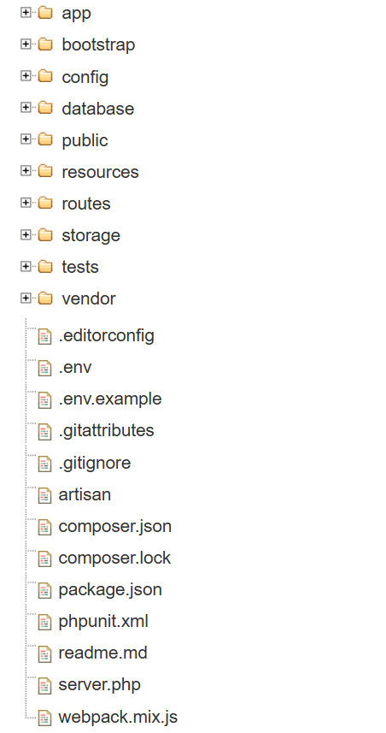

*Hình 2.1 Cấu trúc thư mục của Laravel Framework*

Các thư mục và tập tin trong dự án Laravel:

*Bảng 2.2 Chi tiết thư mục và tập tin trong dự án Laravel*

|  |  |
| --- | --- |
| **Thư mục / Tập tin** | **Mô tả** |
| app | Thư mục app, chứa tất cả các project được tạo, hầu hết các class trong project được tạo đều ở trong đây. |
| app/Console | Thư mục Console, chứa các tập tin định nghĩa các câu lệnh trên artisan. |
| app/Exceptions | Thư mục Exceptions, chứa các tập tin quản lý, điều hướng lỗi. |
| app/Http/Controllers | Thư mục Controllers, chứa các controller của project. |
| app/Http/Middleware | Thư mục Middleware, chứa các tập tin lọc và ngăn chặn các requests. |
| app/Providers | Thư mục Providers, chứa các file thực hiện việc khai báo service và bind vào trong Service Container. |
| bootstrap | Thư mục bootstrap, chứa những file khởi động của framework và những file cấu hình auto loading, route, và file cache. |
| config | Thư mục config, chứa tất cả những file cấu hình. |
| database | Thư mục database, chứa 2 thư mục migration (tạo và thao tác database) và seeds (tạo dữ liệu mẫu), tiện lợi để lưu trữ dữ liệu sau này. |
| database/factories | Thư mục factories, chứa các file định nghĩa các cột bảng dữ liệu để tạo ra các dữ liệu mẫu. |
| database/migrations | Thư mục migrations, chứa các file tạo và chỉnh sửa dữ liệu. |
| database/seeds | Thư mục seeds, chứa các file tạo dữ liệu thêm vào CSDL. |
| public | Thư mục public, chứa file index.php giống như cổng cho tất cả các request vào project, bên trong thư mục còn chứa file JavaScript, và CSS. |
| resources | Thư mục resources, chứa những file view và raw, các file biên soạn như LESS, SASS, hoặc JavaScript. Ngoài ra còn chứa tất cả các file lang trong project. |
| resources/views | Thư mục views, chứa các file view xuất giao diện người dùng. |

|  |  |
| --- | --- |
| routes | Thư mục routes, chứa tất cả các điều khiển route (đường dẫn) trong project. Chứa các file route sẵn có: web.php, channels.php, api.php, và console.php. |
| routes/api.php | file api.php, điều khiển các route của ứng dụng, như route của ứng dụng User (đăng ký, đăng nhập, ...). |
| routes/web.php | file web.php, điều khiển các route của view, như route của trang top, sản phẩm, ... |
| storage | Thư mục storage, chứa các file biên soạn blade templates của bạn, file based sessions, file caches, và những file sinh ra từ project.   * Thư mục app, dùng để chứa những file sinh ra từ project. * Thư mục framework, chứa những file sinh ra từ framework và caches. * Thư mục logs, chứa những file logs. * Thư mục /storage/app/public, lưu những file người dùng tạo ra như hình ảnh. |
| tests | Thư mục tests, chứa những file tests, như PHPUnit test. |
| vendor | Thư mục vendor, chứa các thư viện của Composer. |
| .env | file .env, chứa các config chính của Laravel. |
| artisan | file thực hiện lệnh của Laravel. |
| .gitattributes .gitignore | File dành cho xử lý git. |
| composer.json composer.lock composer-setup.php | File của Composer. |
| package.json | file package.js, chứa các package cần dùng cho projects. |
| phpunit.xml | file phpunit.xml, xml của phpunit dùng để testing project. |
| server.php | file khởi động server PHP built-in. |
| webpack.mix.js | file webpack.mix.js, file dùng để build các webpack. |

### 2.3.5 Cấu hình phát triển Laravel Framework

Để thiết lập biến môi trường phát triển dự án, nếu vừa mới khởi tạo dự án sẽ có một tệp .env.example, tạo bản copy của tệp này đổi tên thành .env. Đây chính là tệp cấu hình cho toàn bộ dự án Laravel. Để kết nối cơ sở dữ liệu, tôi tìm đến dòng DB_CONNECTION=mysql, mặc định dự án Laravel sẽ chạy CSDL mysql nhưng có thể thay thế thành PostgreSql, MongoDB.

DB_HOST=127.0.0.1 hiện tại tôi đang phát triển cục bộ do đó DB_HOST là 127.0.0.1.

DB_PORT=3306 là cổng của CSDL.

DB_DATABASE=doancosonganh là tên database của dự án.

DB_USERNAME=root là tên đăng nhập vào CSDL mysql.

DB_PASSWORD= là mật khẩu đăng nhập vào CSDL mysql.

Ngoài ra, để cấu hình thêm các thông số khác có thể tìm tệp cấu hình ở đường dẫn config/database.php [10].

### 2.3.6 Chức năng của Laravel

*Xử lý đường dẫn (route):* Laravel có khả năng xử lý tuyến đơn giản nhờ vào việc sử dụng tên thay vì đường dẫn. Đồng thời nó giúp duy trì ứng dụng dễ dàng bởi tên tuyến có thể thay đổi tại vị trí nhất định thay vì thay đổi trong cả quá trình xây dựng. Tất cả các tuyến giao diện web trong một ứng dụng Laravel được đăng ký trong tệp ROUTES/Web.php.

*Bảo mật:* Laravel có một số tính năng bảo mật bao gồm xác thực người dùng, ủy quyền vai trò người dùng, xác minh email, dịch vụ mã hóa, băm mật khẩu và tính năng đặt lại mật khẩu.

*Migration:* Laravel cung cấp kiểm soát phiên bản cho cơ sở dữ liệu ứng dụng bằng cách sử dụng Migration. Migration theo dõi các cơ sở dữ liệu đã được sửa đổi theo thời gian, giúp phá hủy hoặc tạo lại cơ sở dữ liệu dễ dàng hơn khi cần thiết.

*Tạo khuôn mẫu:* Laravel sử dụng Blade làm công cụ tạo khuôn mẫu PHP, giúp phân chia nghiệp vụ từ khuôn mẫu HTML, giúp dễ bảo trì hơn. So với các công cụ tạo khuôn mẫu khác thì Blade chiếm ưu thế hơn bởi nó nhiều tính năng đồng thời cho phép sử dụng mã PHP thuần túy, các công cụ khác thì không.

*Sessions (Phiên):* Laravel lưu trữ thông tin người dùng theo yêu cầu ở dạng phiên. Cookie là một ví dụ điển hình.

*Xác thực dữ liệu:* Laravel giúp việc xác thực dữ liệu người dùng mới trở nên đơn giản . Laravel bao gồm một số quy tắc xác thực dữ liệu, với các thông báo lỗi có thể tùy chỉnh.

*Xử lý bộ nhớ cache*: Nhằm tối ưu hóa thời gian xử lý của ứng dụng, Laravel đã tích hợp bộ nhớ đệm. Trong đó là API, ngoài ra còn có bên thứ ba như Memcached và Redis.

*Xử lý lỗi:* Laravel hỗ trợ thiết lập xử lý lỗi tự động, khi các ứng dụng chạy nếu có lỗi, chế độ gỡ lỗi sẽ gửi thông báo chi tiết về các lỗi xảy ra.

*Kiểm thử:* Để đảm bảo chất lượng sản phẩm, Laravel hỗ trợ các loại kiểm thử như: kiểm thử đơn vị, kiểm tra các phần nhỏ, tách biệt của mã ứng dụng, cũng như kiểm tra tính năng, kiểm tra các phần mã lớn hơn và chức năng cấp cao hơn.

*Quản lý tệp và lưu trữ:* Laravel sử dụng gói Flysystem PHP, có thể làm việc với nhiều hệ thống tệp khác nhau từ hệ thống tệp cục bộ đến lưu trữ dựa trên đám mây như Amazon S3. Laravel cũng cung cấp tính năng truyền tệp với Giao thức truyền tệp SSH (SFTP).

2.4 Các nghiệp vụ liên quan

### 2.4.1 Quản lý sản phẩm

*Thêm mới sản phẩm:* Người quản trị cần có khả năng thêm các sản phẩm đặc sản mới vào hệ thống, bao gồm thông tin chi tiết như tên sản phẩm, mô tả, hình ảnh, giá bán,…

*Cập nhật sản phẩm:* Cho phép chỉnh sửa thông tin khi có thay đổi, như cập nhật giá, thay đổi hình ảnh hoặc tình trạng còn hàng.

*Quản lý danh mục sản phẩm:* Phân loại sản phẩm thành các nhóm cụ thể giúp khách hàng dễ dàng tìm kiếm và lựa chọn.

### 2.4.2 Quản lý đơn hàng

*Tạo đơn hàng:* Khi khách hàng đặt hàng, hệ thống tự động tạo một đơn hàng bao gồm thông tin sản phẩm, số lượng, giá trị đơn hàng, và thông tin khách hàng.

*Xử lý đơn hàng:* Người quản trị xử lý trạng thái đơn hàng (đang chờ, đã xác nhận, đang giao, hoàn thành, hoặc hủy bỏ) để đảm bảo quy trình giao dịch minh bạch và rõ ràng.

*Quản lý lịch sử đơn hàng:* Lưu trữ và theo dõi lịch sử giao dịch giúp người quản trị phân tích và cải thiện chất lượng dịch vụ.

### 2.4.3 Thanh toán trực tuyến

*Tích hợp cổng thanh toán:* Website cần kết nối với các cổng thanh toán phổ biến như VNPay, MoMo, ZaloPay, ViettelPay, hoặc thanh toán qua thẻ ngân hàng để đảm bảo khách hàng có nhiều lựa chọn.

### 2.4.4 Quản lý khách hàng

*Đăng ký và đăng nhập tài khoản:* Cung cấp tính năng tạo tài khoản và đăng nhập cho khách hàng để quản lý thông tin cá nhân và lịch sử mua hàng.

*Quản lý thông tin khách hàng:* Lưu trữ thông tin như tên, địa chỉ, số điện thoại, email để hỗ trợ các nghiệp vụ bán hàng và chăm sóc khách hàng.

*Chương trình khách hàng thân thiết:* Tích hợp các chương trình giảm giá để thu hút và giữ chân khách hàng.

### 2.4.5 Marketing và quản bá sản phẩm

*Gửi email và thông báo khuyến mãi:* Hệ thống gửi email tự động hoặc thông báo đẩy (push notifications) để giới thiệu các chương trình giảm giá, sản phẩm mới.

*Quản lý nội dung website:* Tích hợp tính năng viết bài giới thiệu đặc sản, đăng bài blog về văn hóa và giá trị sản phẩm để tăng độ tin cậy và tương tác với khách hàng.

### 2.4.6 Hỗ trợ khách hàng

*Hệ thống chatbot tự động:* Hỗ trợ trả lời các câu hỏi thường gặp, hướng dẫn đặt hàng hoặc xử lý khiếu nại.

*Liên hệ trực tiếp:* Cung cấp thông tin liên hệ và kênh hỗ trợ trực tiếp (qua điện thoại hoặc email) để giải quyết các vấn đề phát sinh.

2.5 Các công trình nghiên cứu liên quan

Thạch Minh Lực (2021), Tìm hiểu Laravel Framework và ứng dụng, Trường Đại học Trà Vinh. Kết quả nghiên cứu hiểu được về cơ chế hoạt động của Laravel và ứng dụng thành công thiết kế hệ thống bán hàng trực tiếp đáp ứng được các yêu cầu như: đăng ký, đăng nhập, thêm giỏ hàng, thanh toán, xuất hóa đơn [4].

Phạm Thị Thanh Quy (2022), Xây dựng website tin tức với Laravel Framework, Trường Cao đẳng Công thương TP.HCM. Kết quả nghiên cứu cho thấy trang web tin tức đã hoàn thiện tương đối các chức năng cơ bản. Người dùng có thể lọc tin tức theo chuyên mục, thẻ, và người đăng bài để tiếp cận thông tin theo cách phù hợp. Công cụ soạn bài viết CKEditor được tích hợp tốt, giúp nhóm người đăng bài đóng góp nội dung một cách dễ dàng. Quản trị viên có khả năng quản lý mọi khía cạnh của trang web một cách nhanh chóng, bao gồm thêm, sửa, xóa chuyên mục, thẻ, người đăng bài, và tệp tin [5].

Nguyễn Văn Nhân (2017), Tìm hiểu Laravel Framework và ứng dụng website rao vặt, Trường Đại học Trà Vinh. Ứng dụng Laravel Framework cài đặt thành công website rao vặt tương ứng với từng chức năng cần thiết, giao diện thân thiện, dễ sử dụng với từng chức năng của hệ thống [6].

CHƯƠNG 3: HIỆN THỰC HÓA NGHIÊN CỨU

3.1 Mô tả hệ thống

*Quản trị viên:* chịu trách nhiệm quản lý thông tin khách hàng. Đảm nhiệm việc thêm mới sản phẩm cập nhật thông tin sản phẩm, xóa các mặt hàng hoặc thông tin cũ, quản lý cập nhật số lượng sản phẩm, cập nhật giá bán và giá khuyến mãi sản phẩm, quản lý các mặt hàng đang bán, xét duyệt đơn hàng, cũng như thống kê số lượng sản phẩm được bán ra.

*Khách hàng:* Có thể tìm kiếm sản phẩm theo danh mục hoặc theo tên sản phẩm. Khách hàng muốn thêm sản phẩm vào giỏ hàng hoặc đặt mua sản phẩm thì buộc phải đăng nhập tài khoản. Khi đặt hàng khách hàng có thể chọn phương thức chọn phương thức thanh toán là tiền mặt hoặc vnpay. Khách hàng có thể xem lại lịch sử đơn hàng của mình và để lại đánh giá về các sản phẩm trên hệ thống

Tiếp theo, chuyển đến trang thanh toán để kiểm tra lại thông tin sản phẩm như tên sản phẩm, số lượng sản phẩm. Đồng thời, khách hàng cũng có thể lựa chọn các khuyến mãi phù hợp cho đơn hàng của mình.

Khi khách hàng có đơn hàng cần giải quyết thì quản trị viên có chức năng duyệt đơn hàng, gửi Email thông báo đến cho khách hàng và in đơn hàng.

3.2 Xác định các yêu cầu chức năng của hệ thống

*Trang chủ:* Thể hiện tổng quan nội dung của toàn bộ website như: Thông tin công ty, danh mục sản phẩm, hiển thị các sản phẩm mới và sản phẩm nổi bật.

*Thông tin sản phẩm:* Thể hiện thông tin chi tiết về sản phẩm, giá gốc, giá khuyến mãi của sản phẩm. Giới thiệu cho khách hàng về những thông tin cần thiết như: Thông số kỹ thuật, hình ảnh và hình ảnh chi tiết của sản phẩm để khách hàng có thể dễ dàng biết đến những thông tin cần thiết.

*Giỏ hàng:* Giúp khách hàng có thể quản lý được những sản phẩm, số lượng đã chọn và có thể mua được nhiều sản phẩm cùng lúc.

*Thanh toán:* Khách hàng có thể chọn lựa một trong hai phương thức thanh toán là thanh toán khi nhận hàng( thanh toán bằng tiền mặt) hoặc thanh toán bằng thẻ VNPAY.

*Thông tin đơn hàng:* Giúp khách hàng có thể quản lý cũng như xác nhận lại những sản phẩm cũng như thông tin khách hàng là chính xác. Đồng thời có thể quản lý được quá trình xử lý cũng như phản hồi từ người quản trị.

*Tìm kiếm:* Tìm kiếm sản phẩm theo các tiêu chí như theo tên, danh mục, giá sản phẩm…

Trang quản trị thực hiện các công việc quản lý sản phẩm, đơn hàng một cách nhanh chóng và dễ dàng. Người quản trị còn có thể quản lý số lượng, quản lý đơn hàng cũng như việc duyệt đơn hàng và trả kết quả về cho khách hàng. Bên cạnh đó cần cung cấp cho người quản trị có cái nhìn tổng quan về các thông tin bằng việc thống kê dữ liệu như tổng số đơn hàng, tổng số khách hàng, hay doanh thu,…

3.3 Thiết kế dữ liệu hệ thống

### 3.3.1 Mô hình dữ liệu mức quan niệm

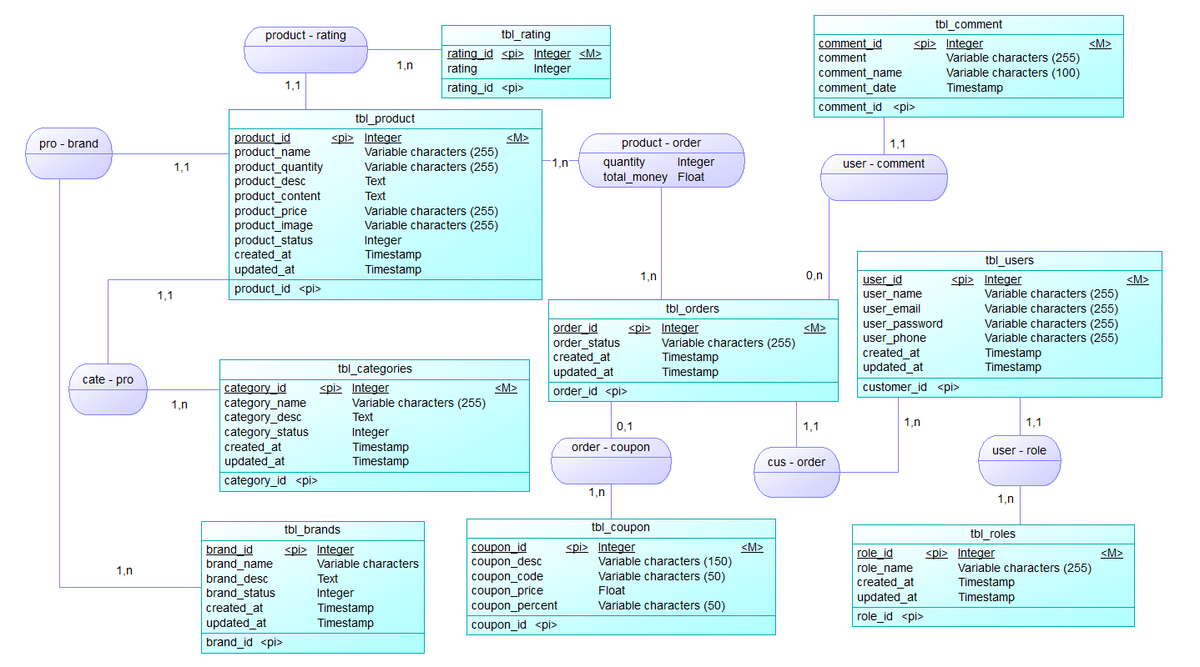

*Hình 3.1 Mô hình dữ liệu mức quan niệm*

### 3.3.2 Mô hình dữ liệu mức logic

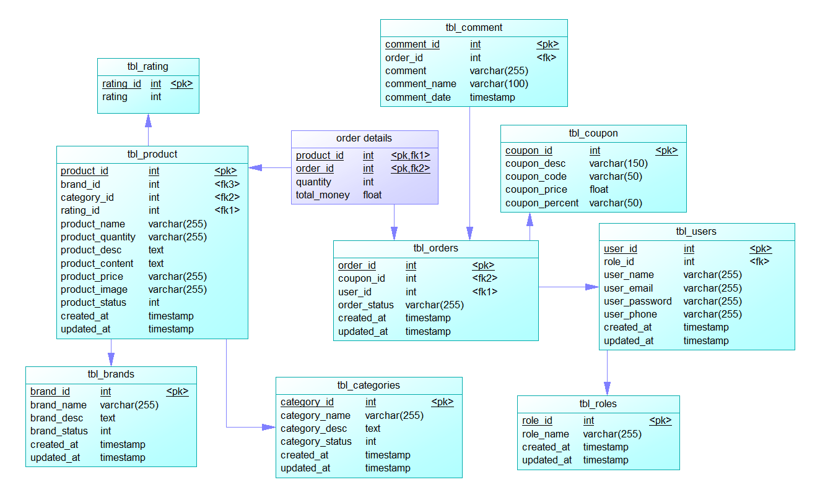

*Hình 3.2 Mô hình dữ liệu mức logic*

### 3.3.3 Các thực thể

*Bảng 3.1 Thực thể tbl_users (người dùng)*

|  |  |  |  |  |
| --- | --- | --- | --- | --- |
| *STT* | *Tên thuộc tính* | *Mô tả* | *Kiểu dữ liệu* | *Ràng buộc* |
| 1 | user_id | Id người dùng | Int | Khóa chính |
| 2 | role_id | Id vai trò | Int | Khóa ngoại |
| 3 | user_name | Tên người dùng | Varchar(255) |  |
| 4 | user_email | Email người dùng | Varchar(255) |  |
| 5 | user_password | Mật khẩu người dùng | Varchar(255) |  |
| 6 | user_phone | Số điện thoại người dùng | Varchar(255) |  |
| 7 | created_at | Thời gian tạo | timestamp |  |
| 8 | updated_at | Thời gian cập nhật | timestamp |  |

*Bảng 3.2 Thực thể tbl_roles (vai trò)*

|  |  |  |  |  |
| --- | --- | --- | --- | --- |
| *STT* | *Tên thuộc tính* | *Mô tả* | *Kiểu dữ liệu* | *Ràng buộc* |
| 1 | role_id | Id vai trò | Int | Khóa chính |
| 2 | role_name | Tên vai trò | Varchar(255) |  |
| 3 | created_at | Thời gian tạo | Timestamp |  |
| 4 | updated_at | Thời gian cập nhật | Timestamp |  |

*Bảng 3.3 Thực thể tbl_coupon (khuyến mãi)*

|  |  |  |  |  |
| --- | --- | --- | --- | --- |
| *STT* | *Tên thuộc tính* | *Mô tả* | *Kiểu dữ liệu* | *Ràng buộc* |
| 1 | coupon_id | Id khuyến mãi | Int | Khóa chính |
| 2 | coupon_desc | Mô tả khuyến mãi | Varchar(255) |  |
| 3 | coupon_code | Mã khuyến mãi | Varchar(50) |  |
| 4 | coupon_price | Giá khuyến mãi | Float |  |
| 5 | coupon_percent | Phần trăm khuyến mãi | Varchar(50) |  |

*Bảng 3.4 Thực thể tbl_comment*

|  |  |  |  |  |
| --- | --- | --- | --- | --- |
| *STT* | *Tên thuộc tính* | *Mô tả* | *Kiểu dữ liệu* | *Ràng buộc* |
| 1 | comment_id | Id đánh giá | Int | Khóa chính |
| 2 | order_id | Id đơn hàng | Int | Khóa ngoại |
| 3 | comment | Nội dung đánh giá | Varchar(255) |  |
| 4 | comment_name | Tên đánh giá | Varchar(100) |  |
| 5 | comment_date | Thời gian đánh giá | Timestamp |  |

*Bảng 3.5 Thực thể tbl_orders*

|  |  |  |  |  |
| --- | --- | --- | --- | --- |
| *STT* | *Tên thuộc tính* | *Mô tả* | *Kiểu dữ liệu* | *Ràng buộc* |
| 1 | order_id | Id đơn hàng | Int | Khóa chính |
| 2 | coupon_id | Id khuyến mãi | Int | Khóa ngoại |
| 3 | user_id | Id người dùng | Int | Khóa ngoại |
| 4 | order_status | Trạng thái đơn hàng | Varchar(255) |  |
| 5 | created_at | Thời gian tạo | timestamp |  |
| 6 | updated_at | Thời gian cập nhật | timestamp |  |

*Bảng 3.6 Thực thể tbl_order_details*

|  |  |  |  |  |
| --- | --- | --- | --- | --- |
| *STT* | *Tên thuộc tính* | *Mô tả* | *Kiểu dữ liệu* | *Ràng buộc* |
| 1 | product_id | Id sản phẩm | Int | Khóa chính |
| 2 | order_id | Id đơn hàng | Int | Khóa ngoại |
| 3 | quantity | Số lượng sản phẩm mua | Int |  |
| 4 | total_money | Tổng tiền | Float |  |

*Bảng 3.7 Thực thể tbl_product (sản phẩm)*

|  |  |  |  |  |
| --- | --- | --- | --- | --- |
| *STT* | *Tên thuộc tính* | *Mô tả* | *Kiểu dữ liệu* | *Ràng buộc* |
| 1 | product_id | Id sản phẩm | Int | Khóa chính |
| 2 | brand_id | Id thương hiệu sản phẩm | Int | Khóa ngoại |
| 3 | category_id | Id danh mục sản phẩm | Int | Khóa ngoại |
| 4 | rating_id | Id sao đánh giá | Int | Khóa ngoại |
| 5 | product_name | Tên sản phẩm | Varchar(255) |  |
| 6 | product_quantity | Số lượng sản phẩm | Int |  |
| 7 | product_desc | Mô tả sản phẩm | Text |  |
| 8 | product_content | Nội dung sản phẩm | Text |  |
| 9 | product_price | Giá sản phẩm | Float |  |
| 10 | product_image | Hình ảnh sản phẩm | Varchar(255) |  |
| 11 | product_status | Trạng thái sản phẩm | Int |  |
| 12 | created_at | Thời gian tạo | timestamp |  |
| 13 | updated_at | Thời gian cập nhật | timestamp |  |

*Bảng 3.8 Thực thể tbl_rating (sao đánh giá)*

|  |  |  |  |  |
| --- | --- | --- | --- | --- |
| *STT* | *Tên thuộc tính* | *Mô tả* | *Kiểu dữ liệu* | *Ràng buộc* |
| 1 | rating_id | Id sao đánh giá | Int | Khóa chính |
| 2 | rating | Sao đánh | Int |  |

*Bảng 3.9 Thực thể tbl_categories (danh mục sản phẩm)*

|  |  |  |  |  |
| --- | --- | --- | --- | --- |
| *STT* | *Tên thuộc tính* | *Mô tả* | *Kiểu dữ liệu* | *Ràng buộc* |
| 1 | category_id | Id danh mục sản phẩm | Int | Khóa chính |
| 2 | category_name | Tên danh mục sản phẩm | Varchar(255) |  |
| 3 | category_desc | Mô tả danh mục sản phẩm | Text |  |
| 4 | category_status | Trạng thái danh mục sản phẩm | Int |  |
| 5 | created_at | Thời gian tạo | timestamp |  |
| 6 | updated_at | Thời gian cập nhật | timestamp |  |

*Bảng 3.10 Thực thể tbl_brands (Thương hiệu sản phẩm)*

|  |  |  |  |  |
| --- | --- | --- | --- | --- |
| *STT* | *Tên thuộc tính* | *Mô tả* | *Kiểu dữ liệu* | *Ràng buộc* |
| 1 | brand_id | Id thương hiệu sản phẩm | Int | Khóa chính |
| 2 | brand_name | Tên thương hiệu sản phẩm | Varchar(255) |  |
| 3 | brand_desc | Mô tả thương hiệu sản phẩm | Text |  |
| 4 | brand_status | Trạng thái thương hiệu sản phẩm | Int |  |
| 5 | created_at | Thời gian tạo | timestamp |  |
| 6 | updated_at | Thời gian cập nhật | timestamp |  |

3.4 Thiết kế xử lý hệ thống

### 3.4.1 Sơ Đồ Use Case Tổng Quát

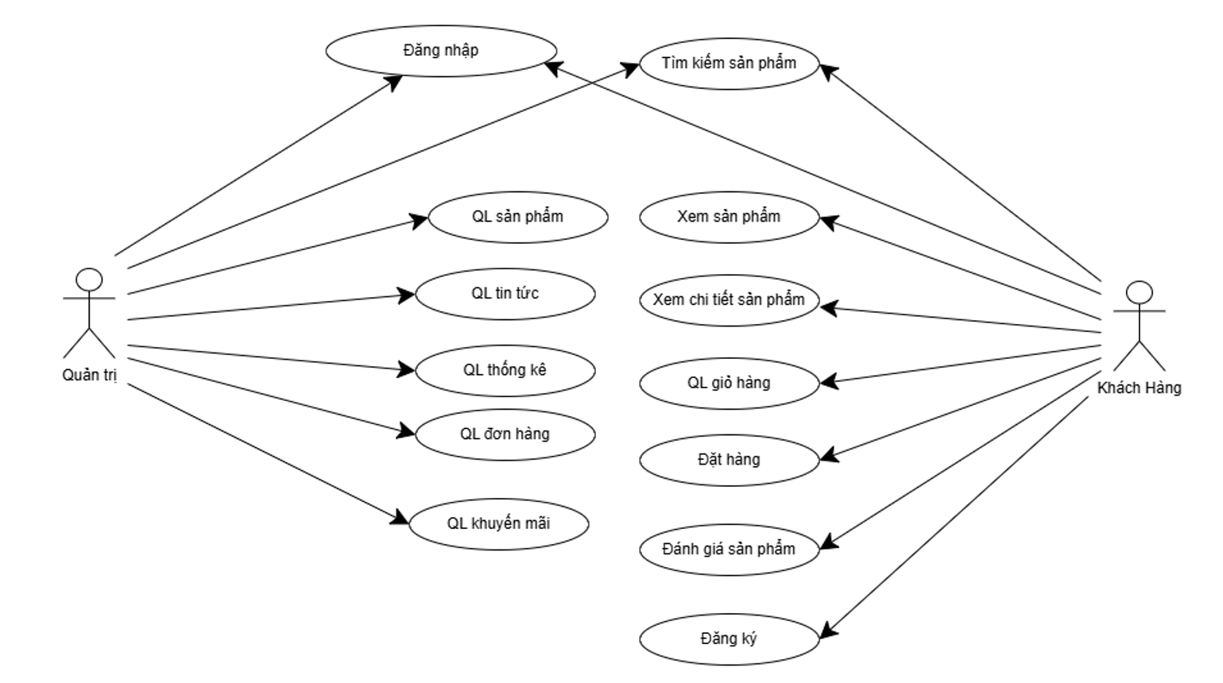

*Hình 3.3 Sơ đồ use case tổng quát*

### 3.4.2 Sơ đồ Use Case tác nhân khách hàng

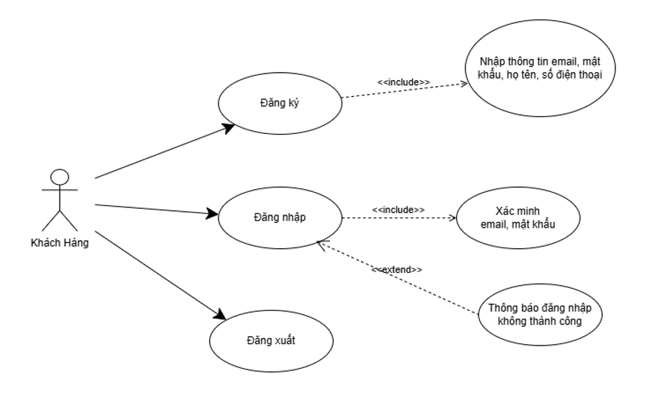

*Hình 3.4 Sơ đồ Use Case đăng nhập và đăng ký*

*Mô tả:* Khi tác nhân khách hàng đăng nhập, hệ thống sẽ thống báo đăng nhập thành công nếu khách hàng đã đăng ký tài khoản trước đó, nếu khách hàng chưa có tài khoản thì sẽ tiến hành đăng ký và bắt buộc nhập đầy đủ thông tin.

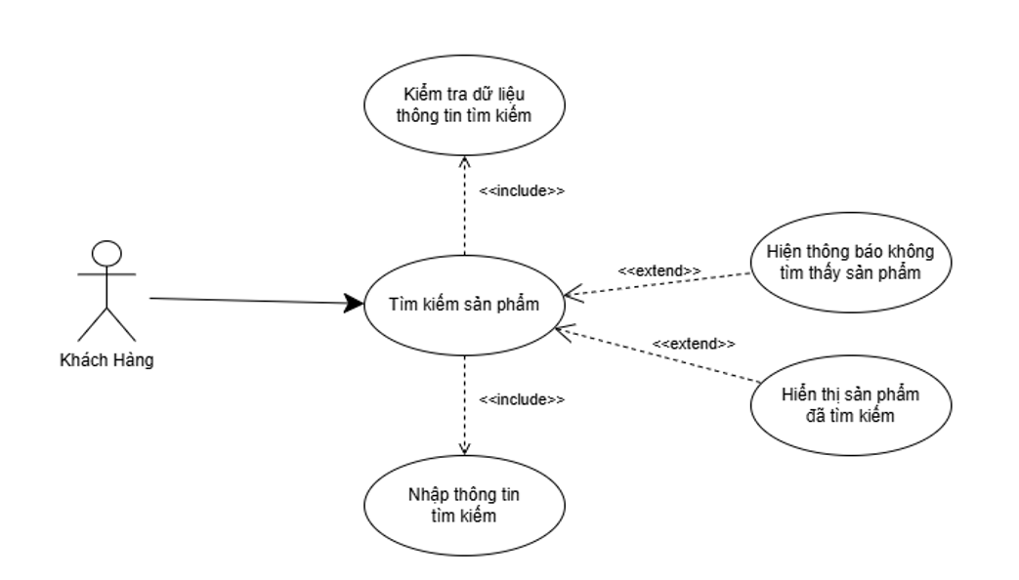

*Hình 3.5 Sơ đồ Use Case tìm kiếm sản phẩm*

*Mô tả:* Tác nhân khách hàng có thể tìm kiếm sản phẩm trên hệ thống bằng cách nhập thông tin sản phẩm muốn tìm.

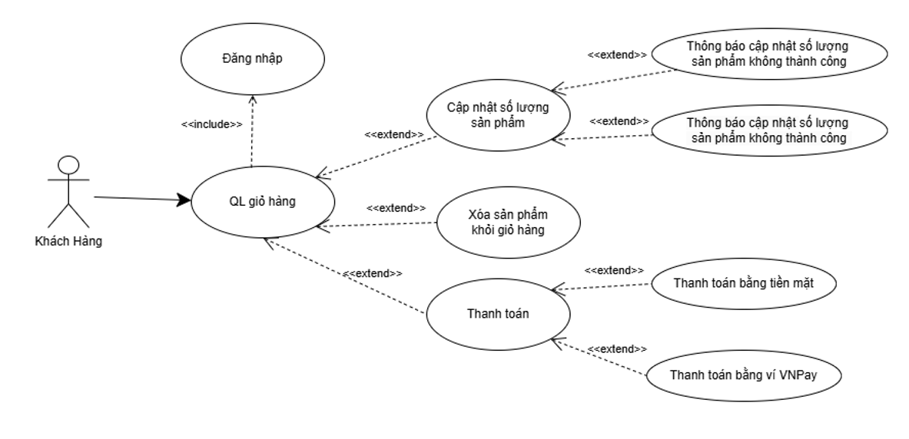

*Hình 3.6 Sơ đồ Use Case quản lý giỏ hàng*

*Mô tả:* tác nhân khách hàng cần đăng nhập để sử dụng chức năng “Quản lý giỏ hàng”. Các hành động bao gồm: cập nhật số lượng sản phẩm (có thể thành công hoặc không thành công), xóa sản phẩm khỏi giỏ hàng, và thanh toán (với các tùy chọn thanh toán bằng tiền mặt hoặc ví VNPay).

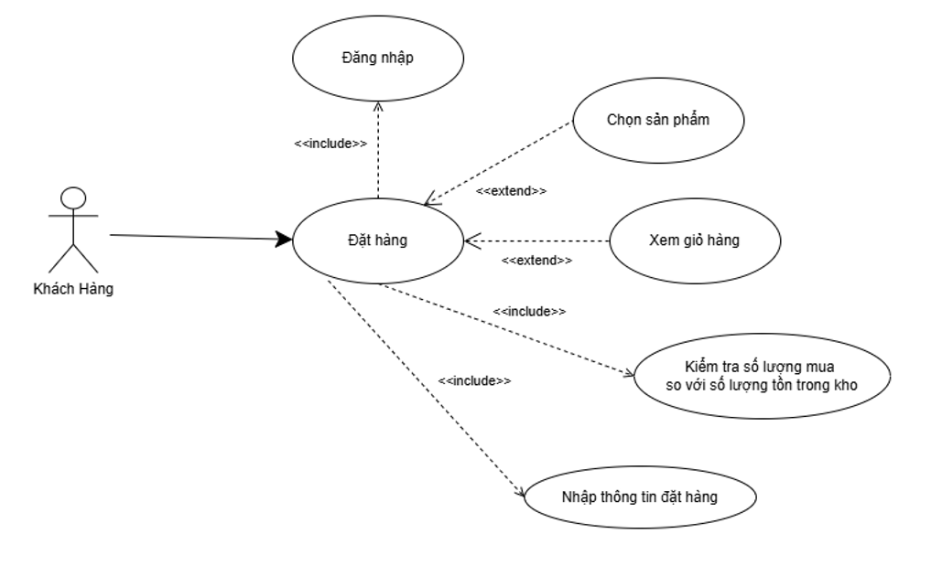

*Hình 3.7 Sơ đồ Use Case đặt hàng*

*Mô tả:* tác nhân khách hàng cần đăng nhập để sử dụng chức năng “Đặt hàng”. Các bước quan trọng bao gồm: kiểm tra số lượng mua so với tồn kho và nhập thông tin đặt hàng. Ngoài ra, chức năng này để khách hàng chọn sản phẩm hoặc xem giỏ hàng trước khi đặt hàng.

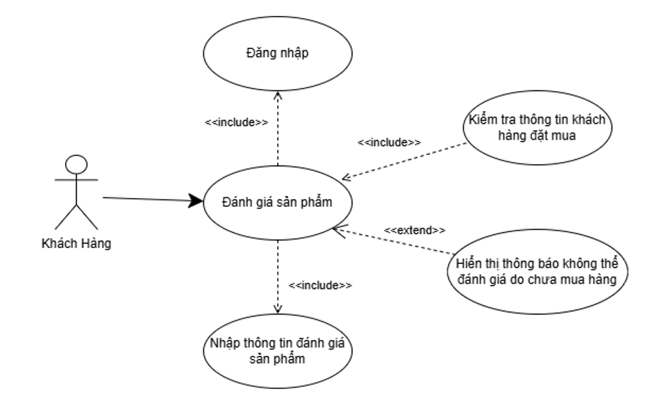

*Hình 3.8 Sơ đồ Use Case đánh giá sản phẩm*

*Mô tả:* tác nhân khách hàng có thể thực hiện hành động “Đánh giá sản phẩm”. Để thực hiện đánh giá, khách hàng cần phải đăng nhập và nhập thông tin đánh giá sản phẩm. Các trường hợp kiểm tra thông tin khách hàng đã đặt mua sản phẩm (Kiểm tra thông tin khách hàng đặt mua) và hiển thị thông báo nếu khách hàng chưa mua hàng (Hiển thị thông báo không thể đánh giá do chưa mua hàng).

### 3.4.3 Sơ đồ Use Case tác nhân quản trị

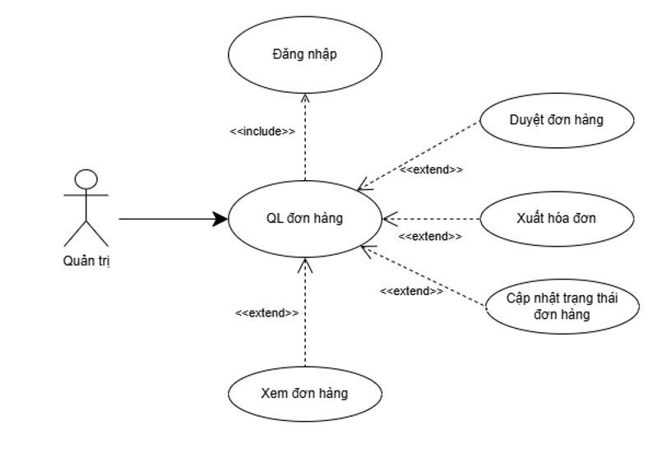

*Hình 3.9 Sơ đồ Use Case quản lý đơn hàng*

*Mô tả:* tác nhân quản trị có thể thực hiện các chức năng sau: duyệt đơn hàng, xuất hóa đơn, cập nhật trạng thái đơn hàng và xem các đơn hàng. Người quản trị cần phải đăng nhập vào hệ thống trước khi có thể thực hiện các chức năng này.

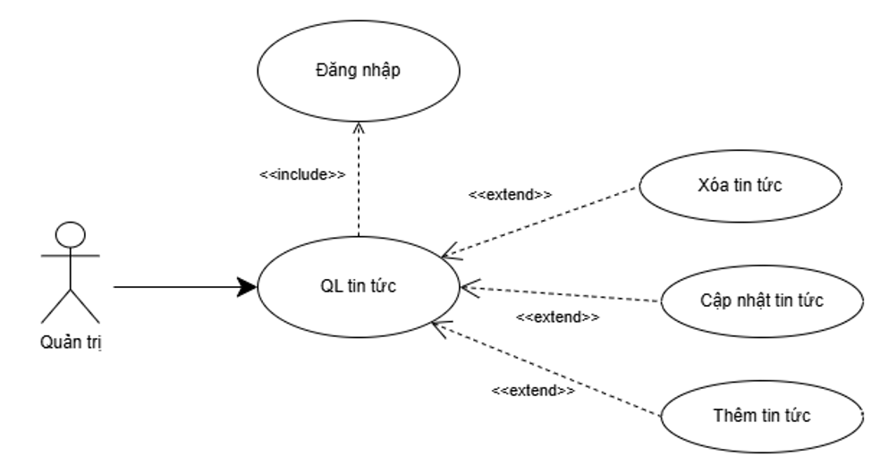

*Hình 3.10 Sơ đồ Use Case quản lý tin tức*

*Mô tả:* tác nhân gười quản trị cần đăng nhập và thực hiện các chức năng như thêm tin tức, cập nhật tin tức và xóa tin tức.

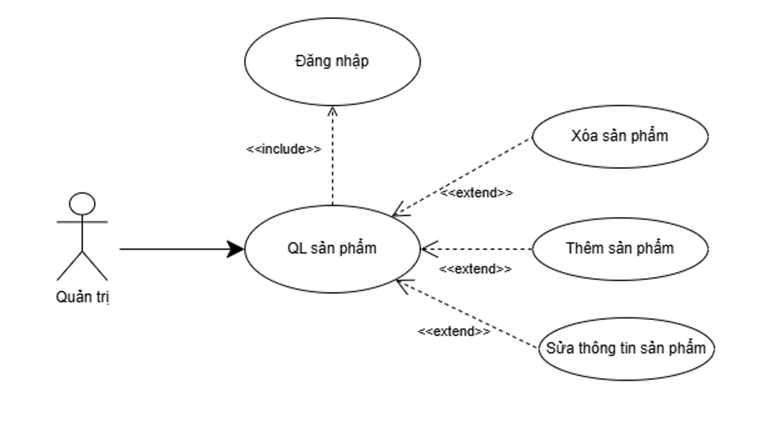

*Hình 3.11 Sơ đồ Use Case quản lý sản phẩm*

*Mô tả:* tác nhân quản trị thực hiện các chức năng liên quan đến quản lý sản phẩm. Quản trị cần phải thực hiện đăng nhập trước khi có thể truy cập vào các chức năng bao gồm xóa sản phẩm, thêm sản phẩm và sửa thông tin sản phẩm.

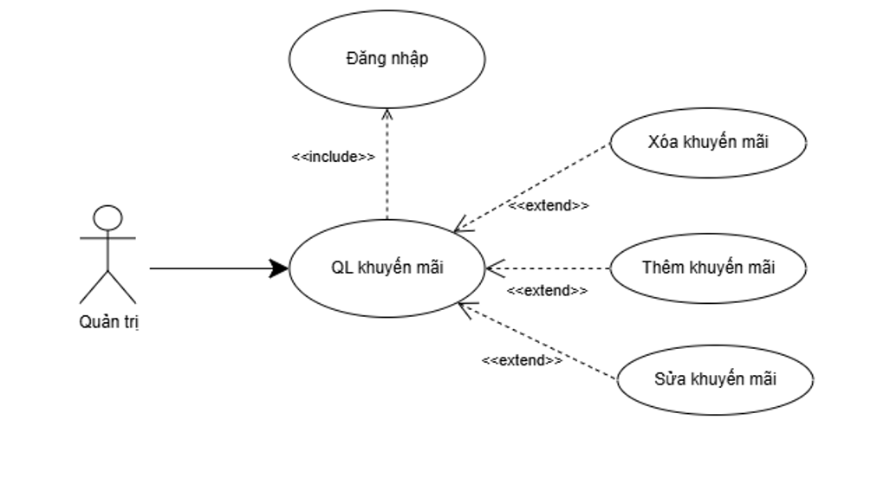

*Hình 3.12 Sơ đồ Use Case quản lý khuyến mãi*

*Mô tả:* tác nhân quản trị thực hiện các chức năng liên quan đến quản lý khuyến mãi. Quản trị cần phải thực hiện đăng nhập trước khi có thể truy cập vào các chức năng bao gồm xóa khuyến mãi, thêm khuyến mãi và sửa khuyến mãi.

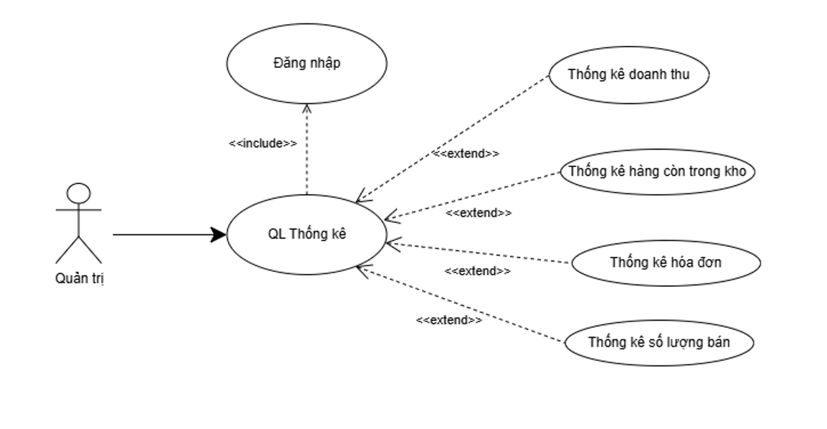

*Hình 3.13 Sơ đồ Use Case quản lý thống kê*

*Mô tả:* tác nhân quản trị cần thực hiện thao tác đăng nhập để có thể quản lý thống kê. Khi quản lý thống kê, quản trị có thể thực hiện các chức năng cụ thể như thống kê doanh thu, thống kê hàng còn trong kho, thống kê hóa đơn và thống kê số lượng bán.

CHƯƠNG 4: KẾT QUẢ NGHIÊN CỨU

4.1 Giao diện người dùng

### 4.1.1 Giao diện trang chủ

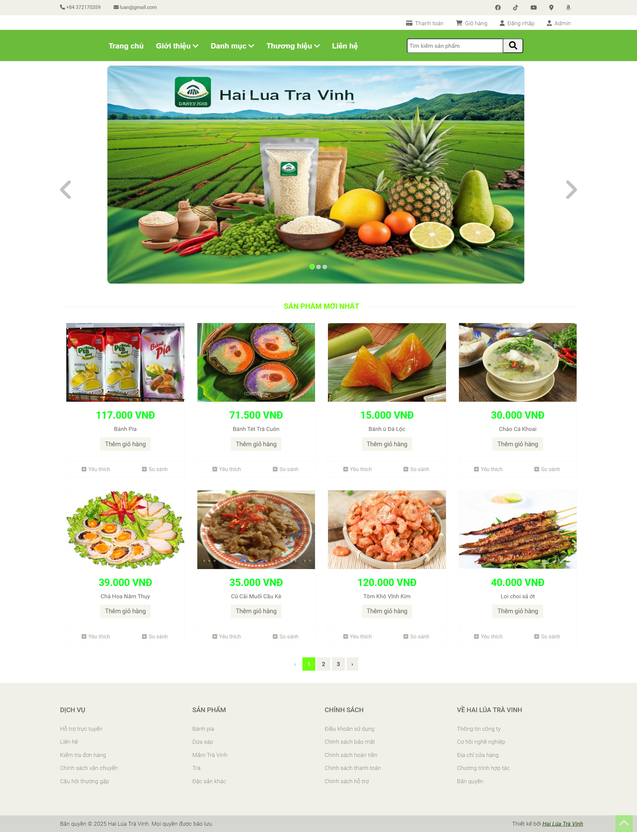

*Hình 4.1 Giao diện trang chủ*

Giao diện trang thủ được thiết kế đơn giản nhưng đầy đủ các thông tin cần thiết với các hình ảnh sản phẩm phong phú nhằm thu hút sự chú ý của khách hàng. Trang chủ bao gồm chức năng tìm kiếm, hiển thị các sản phẩm nổi bật và giỏ hàng sản phẩm. Bố cục giao diện được chia 3 phần: phần đầu trang, nội dung và chân trang.

### 4.1.2 Giao diện đăng nhập, đăng ký

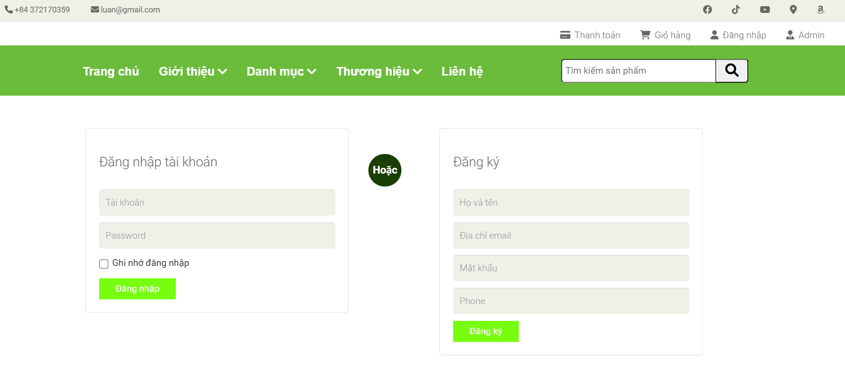

*Hình 4.2 Giao diện đăng nhập, đăng ký*

Giao diện đăng nhập giúp người dùng có thể đăng nhập và sử dụng website, khi khách hàng đã có tài khoản, giao diện đăng nhập giúp người dùng đăng nhập để sử dụng những thông tin đã lưu trữ thông tin trên web.

Giao diện đăng ký tài khoản thành viên giúp người dùng có thể đăng ký tài khoản nhằm cung cấp và lưu trữ thông tin, hỗ trợ cho việc cung cấp thông tin nhận hàng với lần mua hàng đầu tiên sau đó lưu trữ và được sử dụng cho những lần mua hàng tiếp theo.

### 4.1.3 Giao diện tìm kiếm sản phẩm

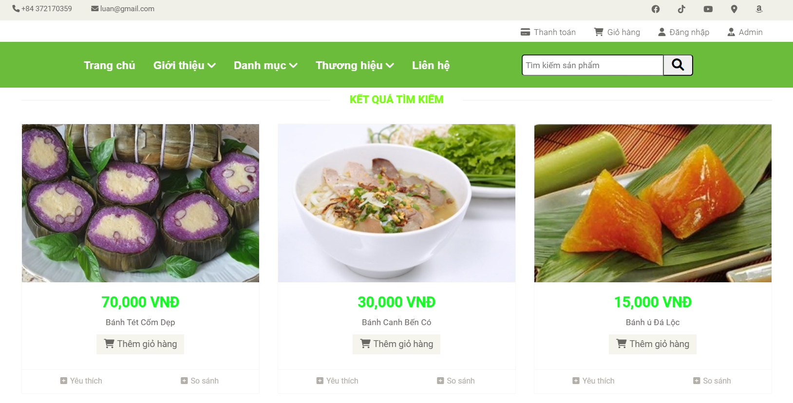

*Hình 4.3 Giao diện tìm kiếm sản phẩm*

Sau khi người dùng tiến hành tìm kiếm sản phẩm theo tên, kết quả sẽ được trả về nhanh chóng, giúp người dùng tìm thấy sản phẩm ưng ý.

### 4.1.4 Giao diện chi tiết sản phẩm

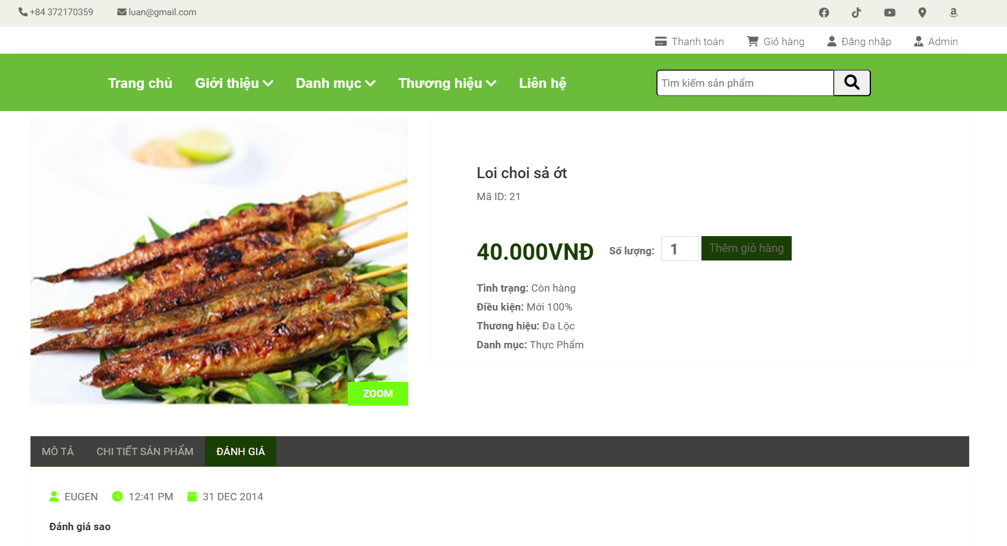

*Hình 4.4 Giao diện chi tiết sản phẩm*

Sau khi người dùng chọn một sản phẩm bất kì, website sẽ chuyển hướng người dùng đến giao diện chi tiết sản phẩm, tại đây người dùng có thể xem được các hình ảnh chi tiết của sản phẩm, có thể phóng to hình ảnh để xem được sản phẩm rõ hơn. Bên cạnh đó người dùng cũng có thể đọc được mô tả sản phẩm. Tại đây người dùng cũng có thể đưa ra quyết định thêm sản phẩm vào giỏ hàng. Người dùng cũng có thể thấy được những sản phẩm liên quan đến sản phẩm người dùng đang xem.

### 4.1.5 Giao diện giỏ hàng

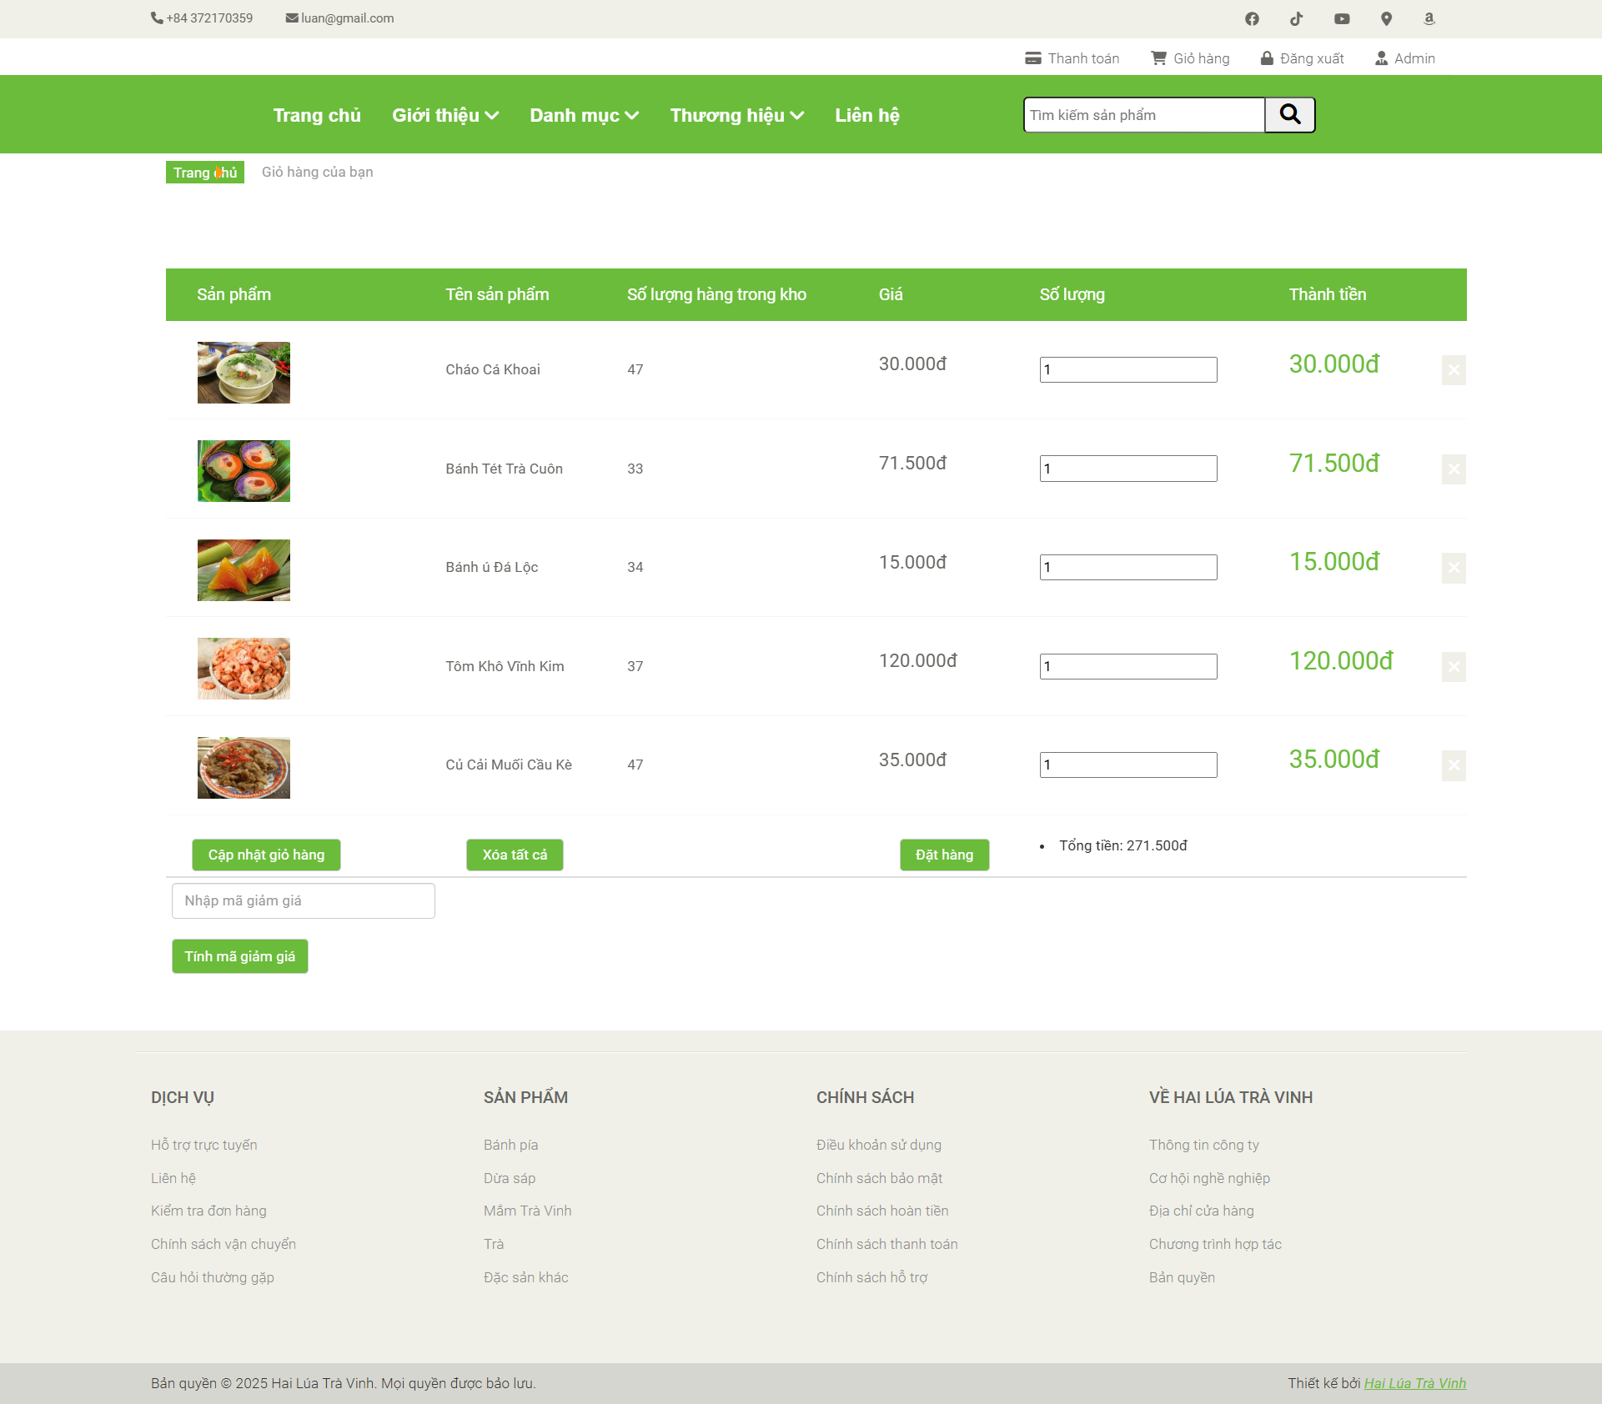

*Hình 4.5 Giao diện giỏ hàng*

Giúp khách hàng khi mua hàng có thể quản lý được số lượng sản phẩm và số món hàng mình đã chọn, đồng thời kiểm tra lại thông tin khách hàng chính xác để phục vụ cho việc mua hàng. Giỏ hàng giúp hiển thị đầy đủ các thông tin về giá từng sản phẩm cũng như tổng số tiền phải trả cho khách hàng được biết.

### 4.1.6 Giao diện điền thông tin và thanh toán đơn hàng

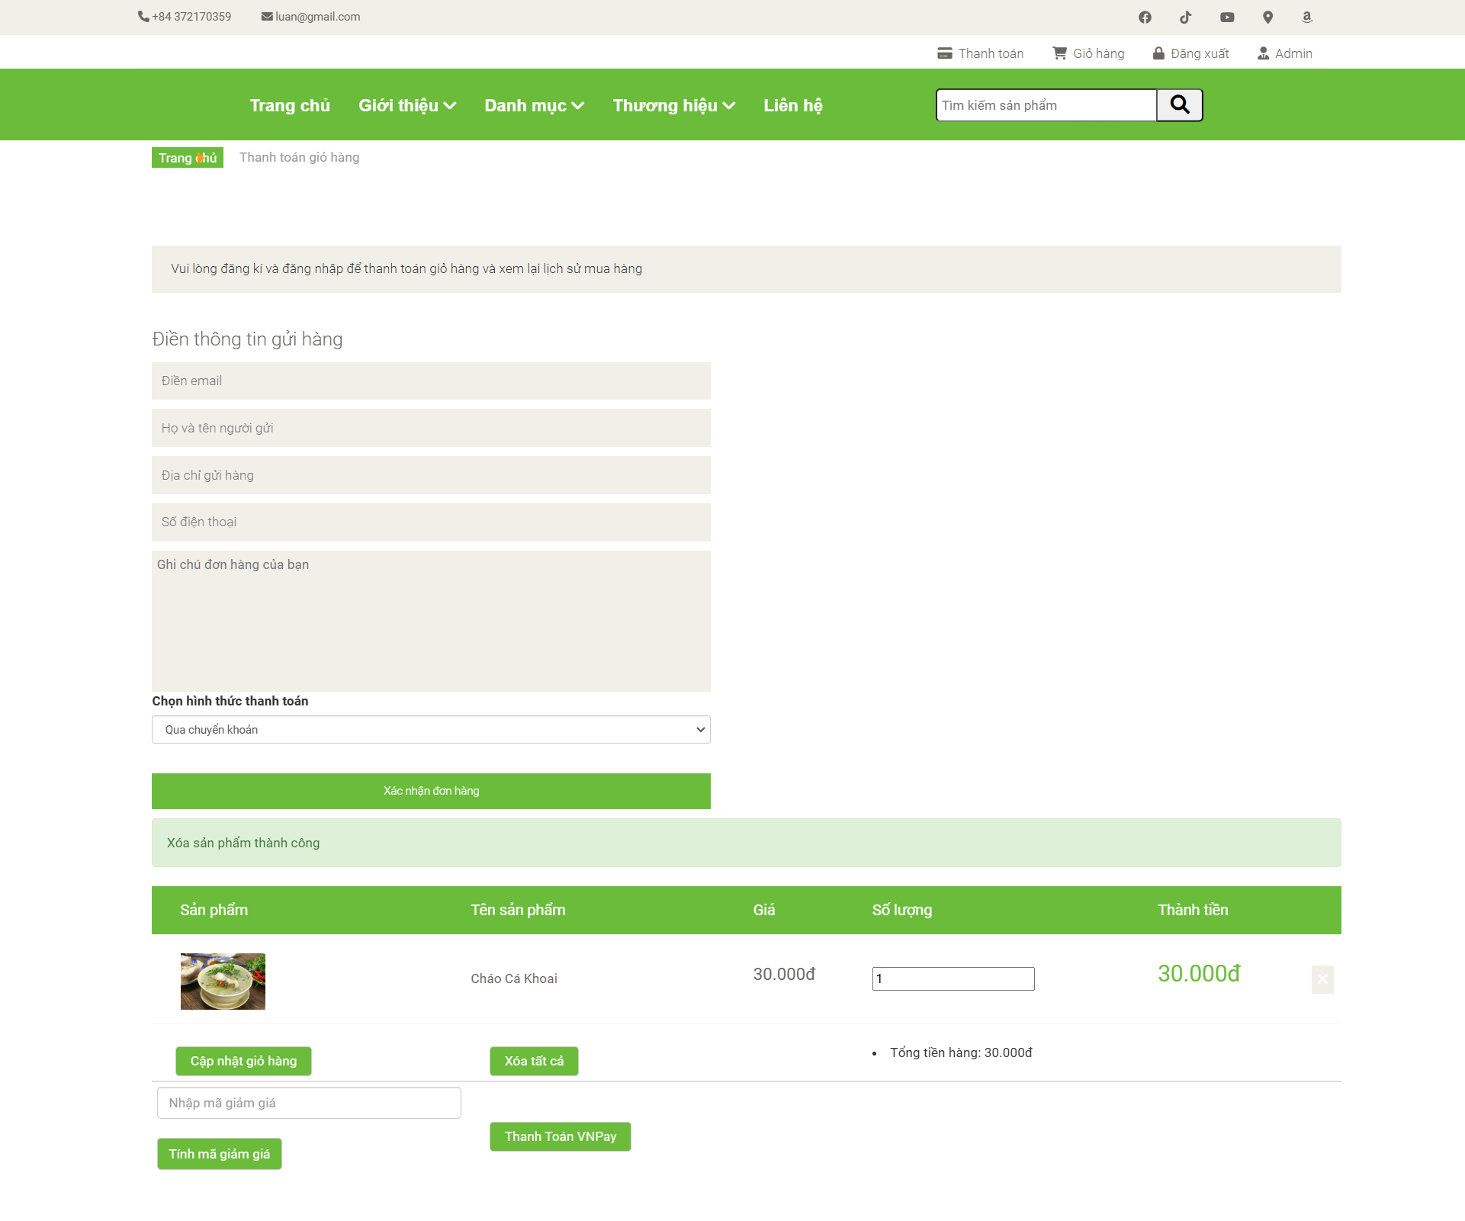

*Hình 4.6 Giao diện điền thông tin và thanh toán đơn hàng*

Sau khi khách hàng tiến hành mua các sản phẩm trong giỏ hàng, sẽ được chuyển đến trang thông tin đơn hàng, tại đây khách hàng cần nhập một số thông tin bắt buộc để quá trình đặt hàng có thể được tiếp tục, khách hàng có thể ghi chú thêm đơn hàng để người bán hoặc người giao hàng có thể chú ý và giao hàng theo yêu cầu của khách hàng.

### 4.1.7 Giao diện thanh toán đơn hàng với VNPAY

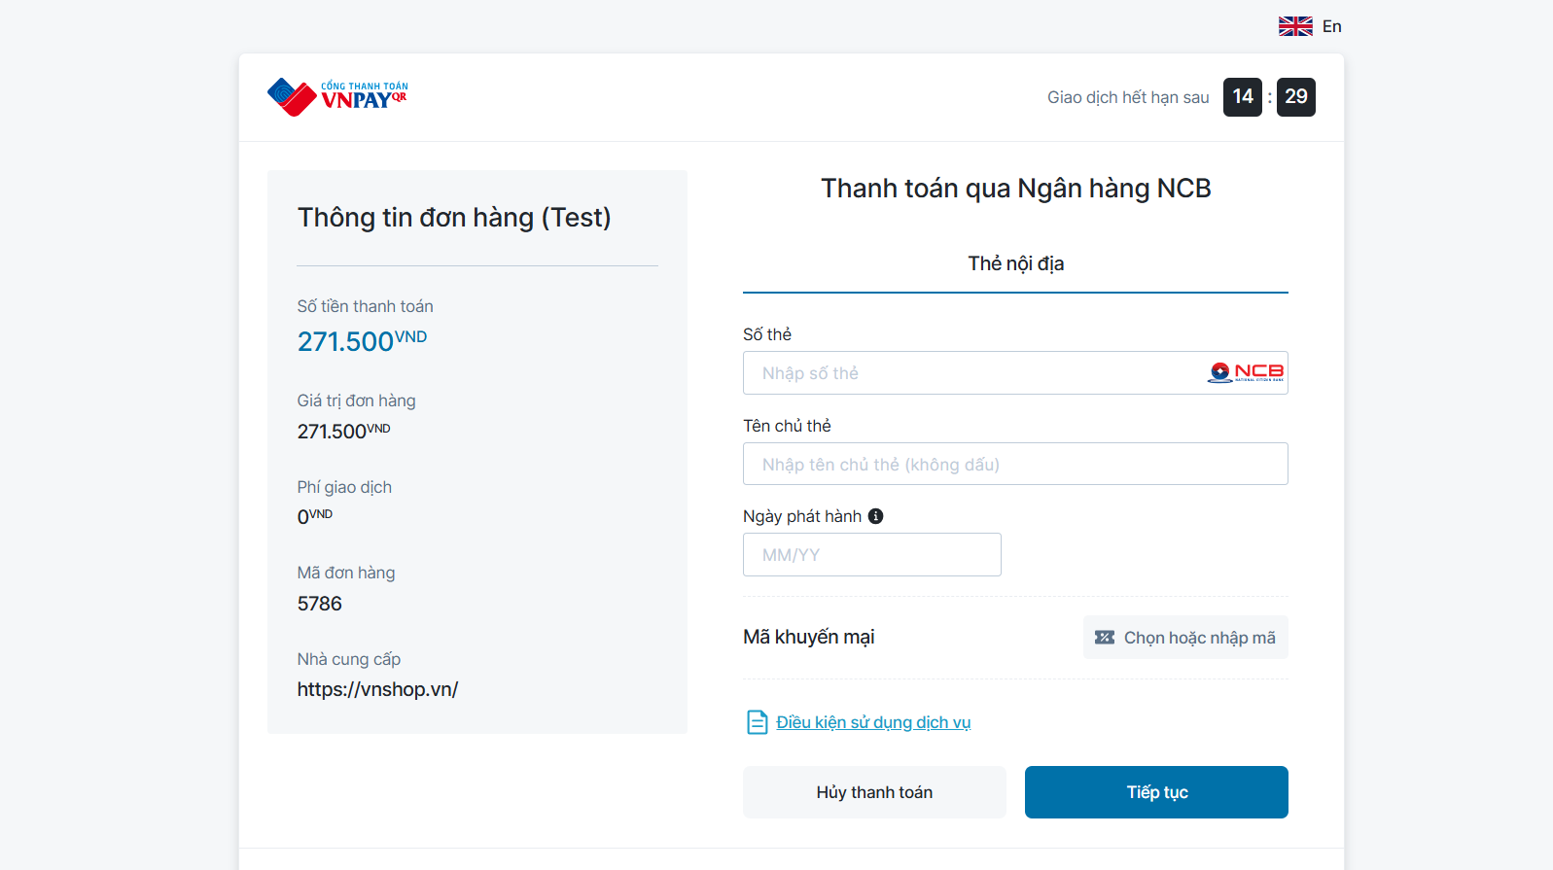

*Hình 4.7 Giao diện thanh toán đơn hàng với VNPAY*

Giúp khách hàng có thể thanh toán đơn hàng với thẻ tín dụng phù hợp với nhu cầu khách hàng. Quá trình thanh toán được thực hiện nhanh chóng, giúp tiết kiệm thời gian. Đồng thời, hệ thống bảo mật của VNPAY đảm bảo an toàn thông tin cá nhân và tài khoản ngân hàng của khách hàng.

### 4.1.8 Giao diện Email xác nhận đơn hàng

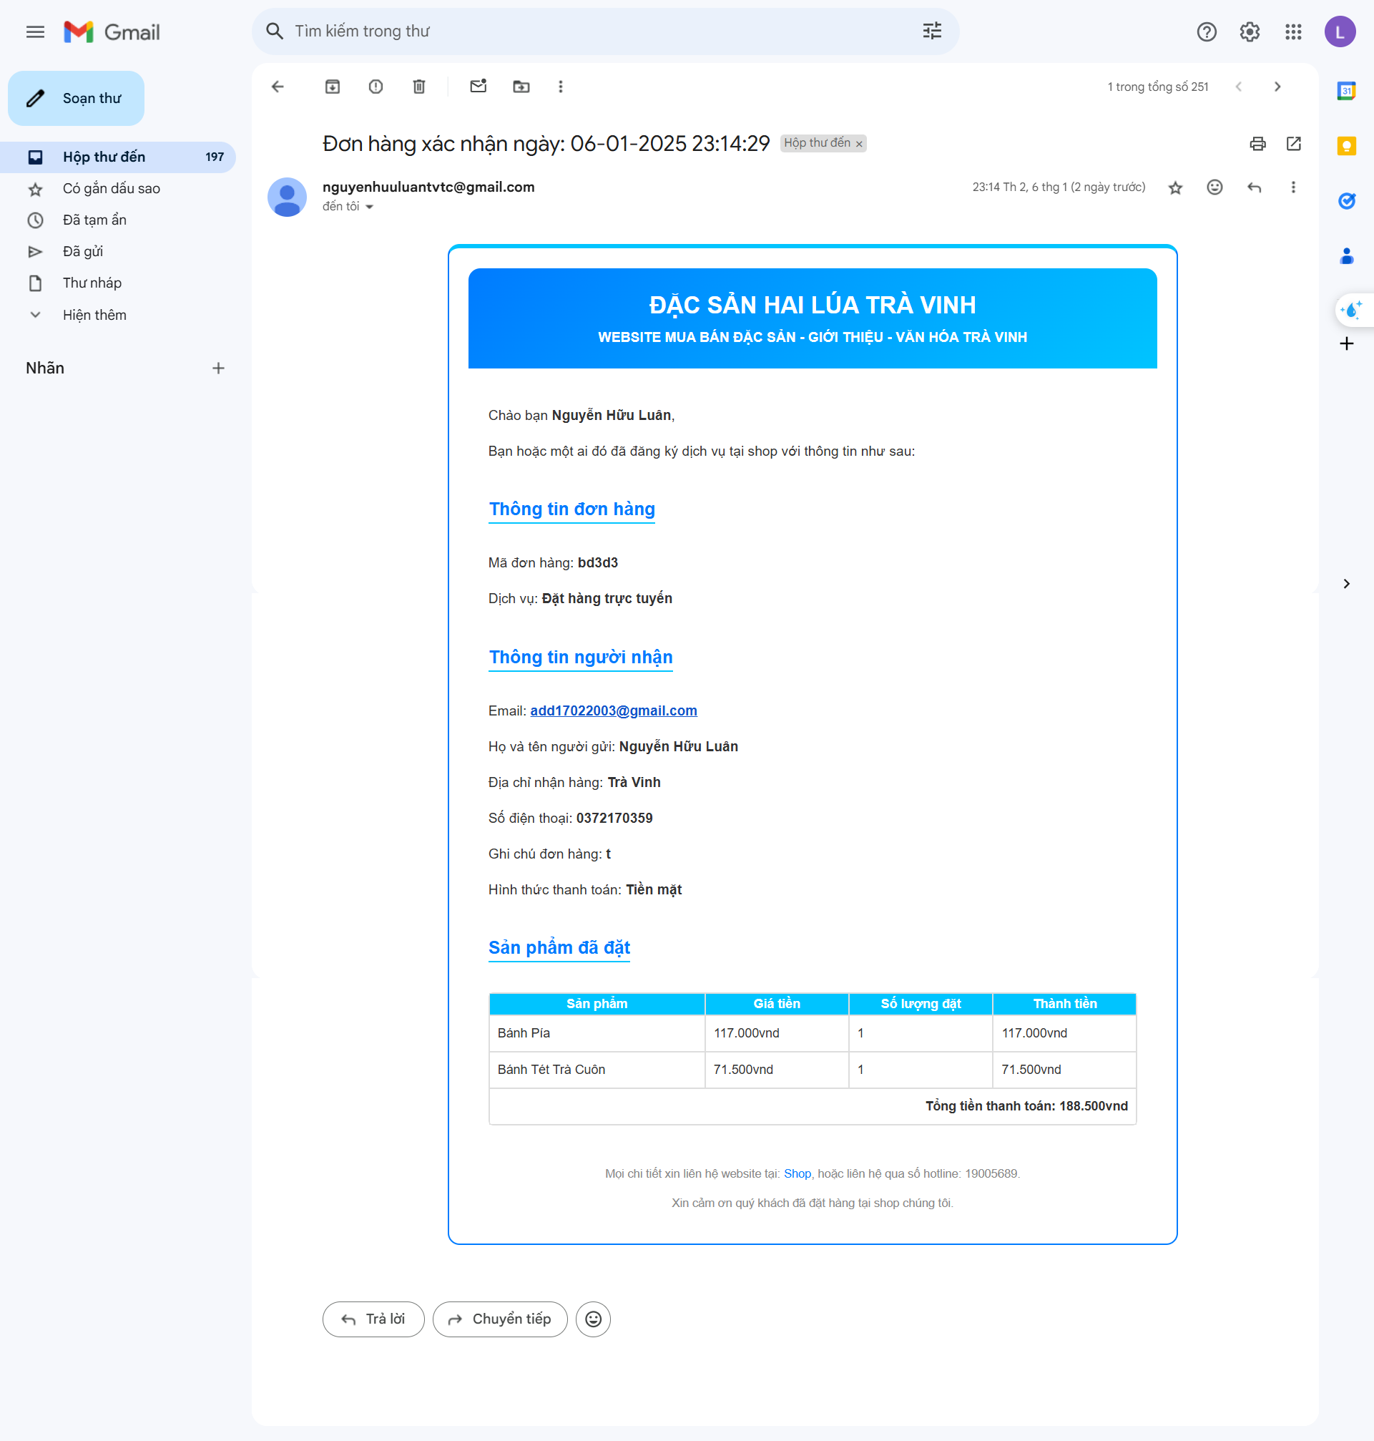

*Hình 4.8 Giao diện Email xác nhận đơn hàng*

Sau khi khách hàng đã hoàn tất quá trình mua sắm trên hệ thống, khách hàng sẽ nhận được email xác nhận đơn hàng. Email xác nhận rằng giao dịch đã được hệ thống ghi nhận thành công và cung cấp thông tin chi tiết về đơn hàng để khách hàng biết rõ hơn về đơn hàng mình vừa đặt.

4.2 Giao diện quản trị

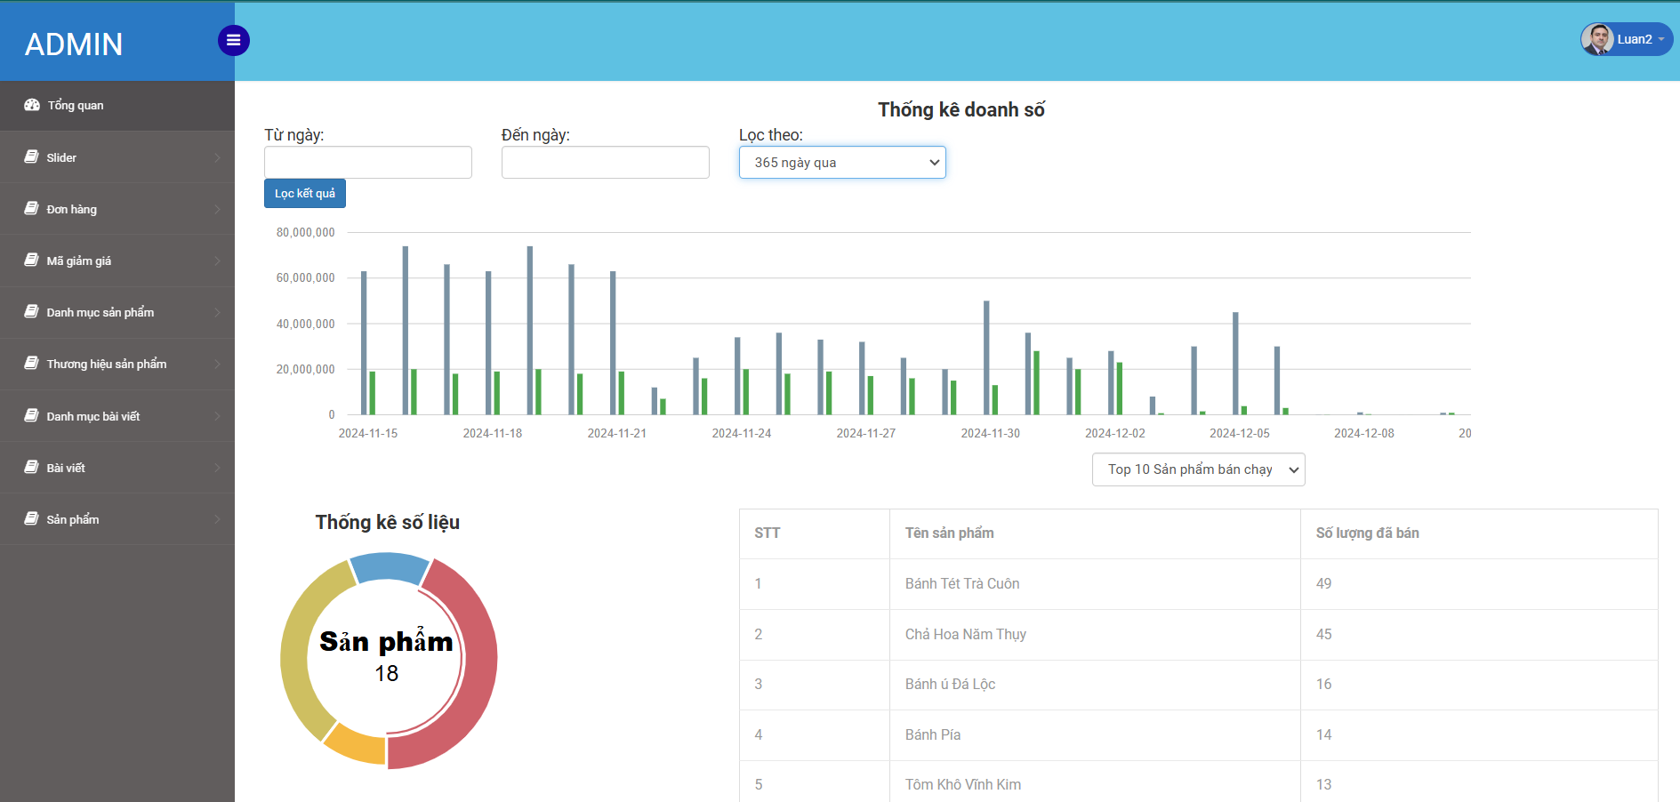

*Hình 4.9 Giao diện quản trị*

Giao diện quản trị giúp người quản trị có thể dễ dàng quản lý, tra cứu cũng như thực hiện các thao tác: thêm, xóa, sửa. Thực hiện các công việc quản lý sản phẩm, đơn hàng một cách nhanh chóng và dễ dàng. Với giao diện này, người quản trị còn có thể thực hiện các thao tác như quản lý số lượng, quản lý đơn hàng cũng như việc duyệt đơn hàng và trả kết quả về cho khách hàng. Bên cạnh đó giao diện quản trị còn cung cấp cho người quản trị có cái nhìn tổng quan về các thông tin bằng việc thống kê dữ liệu như tổng số đơn hàng, doanh thu, lợi nhuận, top các sản phẩm bán chạy,…

CHƯƠNG 5: KẾT LUẬN VÀ HƯỚNG PHÁT TRIỂN

5.1 Kết luận:

**Kết quả đạt được:**

Xây dựng thành công website bán hàng với đẩy đủ chức năng cần thiết cho việc bán hàng.

Hoàn thành đầy đủ chức năng cơ bản, từ thêm, xóa, sửa thông tin sản phẩm đến gửi email xác nhận đơn hàng.

Triển khai hệ thống quản lý sản phẩm, đơn hàng và khách hàng một cách hiệu quả, giúp các quản trị viên dễ dàng theo dõi và điều hành hoạt động kinh doanh.

Có thể xuất thông tin đơn hàng giúp tối ưu hóa quy trình kinh doanh, tăng cường trải nghiệm của khách hàng.

Thống kê dữ liệu về đơn hàng, doanh thu, số lượng khách hàng, số lượng sản phẩm, số lượng bài viết và có thể đếm lượt xem sản phẩm của khách hàng

Phân quyền quản trị cung cấp khả năng tổ chức linh hoạt, giúp bảo vệ dữ liệu, tăng cường bảo mật và tối ưu hóa quy trình làm việc.

Tích hợp các phương thức thanh toán trực tuyến, giúp khách hàng dễ dàng hoàn tất giao dịch một cách tiện lợi và nhanh chóng.

**Ưu điểm:**

Giao diện dễ sử dụng: Được thiết kế thân thiện và trực quan, giúp khách hàng dễ dàng thực hiện các thao tác mua từ việc tìm kiếm sản phẩm đến thanh toán mà không gặp khó khăn.

Tích hợp thanh toán điện tử: Đa dạng hóa các phương thức thanh toán, bao gồm cả thanh toán qua thẻ, ví điện tử, và chuyển khoản, mang lại sự linh hoạt và tiện lợi cho khách hàng trong quá trình thanh toán.

**Nhược điểm:**

Giao diện chưa nổi bật: Dù dễ sử dụng nhưng giao diện cần được cải thiện về mặt thẩm mỹ để thu hút và giữ chân người dùng.

Chưa tích hợp được các hệ thống tư vấn tự động với khách hàng dẫn đến việc kết nối với khách hàng chưa thực sự toàn diện.

Tốc độ truy cập còn chậm: Tốc độ tải trang chưa tối ưu, có thể gây ra trải nghiệm không liền mạch cho người dùng, đặc biệt là khi truy cập trên các thiết bị di động hoặc mạng có tốc độ thấp.

5.2 Hướng phát triển:

Tiếp tục nghiên cứu và bổ sung thêm các tính năng cần thiết như cải thiện hệ thống gợi ý sản phẩm, tối ưu hóa tốc độ truy cập.

Nghiên cứu và áp dụng các công cụ, công nghệ mới như AI và Machine Learning để tối ưu hóa trải nghiệm người dùng, đặc biệt trong việc cá nhân hóa nội dung và sản phẩm.

Phát triển phiên bản ứng dụng di động trên cả hai nền tảng iOS và Android, giúp nâng cao trải nghiệm mua sắm di động, cho phép khách hàng mua sắm mọi lúc, mọi nơi với giao diện và chức năng tối ưu hóa cho thiết bị di động.

Xây dựng hệ thống chăm sóc khách hàng trực tuyến, bao gồm chatbots và hỗ trợ trực tiếp, nhằm nâng cao chất lượng dịch vụ và tương tác với khách hàng một cách nhanh chóng và hiệu quả.

Tiếp tục cập nhật và đảm bảo tính bảo mật cho hệ thống, bảo vệ thông tin cá nhân của khách hàng và duy trì sự tin cậy trong giao dịch trực tuyến.

DANH MỤC TÀI LIỆU THAM KHẢO

**[1]** Nhan Minh Phúc (2014), Tài liệu giảng dạy môn: Xây dựng phần mềm hướng đối tượng, Trường Đại học Trà Vinh.

**[2]** Phạm Minh Đương (2014), Tài liệu giảng dạy môn Phân tích và thiết kế hệ thống thông tin, Trường Đại học Trà Vinh.

**[3]** Hà Thị Thúy Vi (2013), Tài liệu giảng dạy môn: Cơ sở dữ liệu, Trường Đại học Trà Vinh.

**[4]** Thạch Minh Lực (2021), Tìm hiểu Laravel Framework và ứng dụng, Trường Đại học Trà Vinh.

**[5]** Phạm Thị Thanh Quy (2022), Xây dựng website tin tức với Laravel Framework, Trường Cao đẳng Công thương TP.HCM.

**[6]** Nguyễn Văn Nhân (2017), Tìm hiểu Laravel Framework và ứng dụng website rao vặt, Trường Đại học Trà Vinh.

**[7]** Tổng quan về PHP, trích dẫn ngày: 01/12/2024, nguồn tham khảo: <https://topdev.vn/blog/ngon-ngu-lap-trinh-php-la-gi-tat-tan-tat-nhung-dieu-ban-can-biet-ve-php/>.

**[8]** MySQL là gì ?, trính dẫn ngày 1/12/2024, nguồn tham khảo: <https://nhanhoa.com/tin-tuc/mysql-la-gi.html>.

**[9]** Laravel Framework là gì, trích dẫn ngày: 1/12/2024, nguồn tham khảo: <https://onetech.vn/blog/laravel-la-gi-diem-manh-cua-laravel-framework-12561>.

**[10]** Cấu trúc project Laravel, trích dẫn ngày: 2/12/2024, nguồn tham khảo: <https://hocwebchuan.com/tutorial/laravel/laravel_project_structure.php>.